**การออกแบบแผ่นพีซีบีสำหรับรถหุ่นยนต์**

**PCB Design for a Robot car**

**นาย ปรรจพร อินสอน**

**รายงานโครงงานฉบับนี้เป็นส่วนหนึ่งของการศึกษาตามหลักสูตรวิศวกรรมศาสตรบัณฑิต**

**ภาควิชาวิศวกรรมไฟฟ้า คณะวิศวกรรมศาสตร์**

**มหาวิทยาลัยบูรพา**

**ปีการศึกษา 2567**

**การออกแบบแผ่นพีซีบีสำหรับรถหุ่นยนต์**

**นาย ปรรจพร อินสอน**

**รายงานโครงงานฉบับนี้เป็นส่วนหนึ่งของการศึกษาตามหลักสูตรวิศวกรรมศาสตรบัณฑิต**

**ภาควิชาวิศวกรรมไฟฟ้า คณะวิศวกรรมศาสตร์**

**มหาวิทยาลัยบูรพา**

**ปีการศึกษา 2567**

**PCB Design for a Robot car**

**Panjaporn Insorn**

**A PROJECT SUBMITTED IN PARTIAL FULFILLMENT OF REQUIREMENT**

**FOR THE DEGREE OF BACHELOR OF ENGINEERING**

**DEPARTMENT OF ELECTICAL ENGINEERING**

**BURAPHA UNIVERSITY 2024**

|  |  |
| --- | --- |
| โครงงาน | การออกแบบแผ่นพีซีบีสำหรับรถหุ่นยนต์ |
| โดย | นายปรรจพร อินสอน |
|  |  |
|  |  |
| อาจารย์ที่ปรึกษา | ผู้ช่วยศาสตราจารย์ ดร. อานุภาพ บุญส่งศรีกุล |
| ปีการศึกษา | 2567 |

ภาควิชาวิศวกรรมไฟฟ้า คณะวิศวกรรมศาสตร์ มหาวิทยาลัยบูรพา อนุมัติรายงานสรุปโครงงานฉบับนี้ เป็นส่วนหนึ่งของการศึกษาตามหลักสูตรปริญญาวิศวกรรมศาสตรบัณฑิต สาขาวิชาวิศวกรรมไฟฟ้า

.....................................................................อาจารย์ที่ปรึกษา

( ผศ.ดร. อานุภาพ บุญส่งศรีกุล )

.....................................................................หัวหน้าภาควิชวิศวกรรมไฟฟ้า

(อาจารย์ ดร.ณัฐพันธ์ ถนอมสัตย์)

**บทคัดย่อ**

โครงงานนี้มีวัตถุประสงค์เพื่อออกแบบแผ่นวงจรพิมพ์ (PCB) สำหรับรถหุ่นยนต์ โดยใช้ซอฟต์แวร์ Easy EDA ในการออกแบบและจำลองวงจร PCB ให้มีความแม่นยำและมีประสิทธิภาพสูงสุด PCB ที่ออกแบบจะต้องสามารถเชื่อมต่อและควบคุมอุปกรณ์ต่างๆ เช่น มอเตอร์, เซนเซอร์ และไมโครคอนโทรลเลอร์ได้อย่างมีประสิทธิภาพ

การออกแบบ PCB ที่ดีจะช่วยลดปัญหาการรบกวนทางแม่เหล็กไฟฟ้า (EMI) และปรับปรุงความเสถียรของระบบรถหุ่นยนต์ โดยในโครงงานนี้มีการใช้เครื่องมือ Auto-routing และการตรวจสอบ Design Rule Check (DRC) เพื่อให้แน่ใจว่าการออกแบบตรงตามมาตรฐาน นอกจากนี้ยังมีการศึกษาวิธีการวางเลย์เอาต์ของ PCB ให้เหมาะสมกับการใช้งานจริง

ผลลัพธ์ของโครงงานนี้คาดว่าจะช่วยให้การออกแบบ PCB สำหรับรถหุ่นยนต์มีความแม่นยำ ลดความซับซ้อนของวงจร และเพิ่มประสิทธิภาพในการควบคุมการทำงานของรถหุ่นยนต์ ซึ่งสามารถนำไปประยุกต์ใช้ในการออกแบบระบบควบคุมอัตโนมัติอื่นๆ ได้ในอนาคต

**คำสำคัญ** การออกแบบแผ่นพีซีบี, รถหุ่นยนต์, Easy EDA, วงจรอิเล็กทรอนิกส์, การควบคุมมอเตอร์, การรบกวนทางแม่เหล็กไฟฟ้า (EMI), การออกแบบเลย์เอาต์ PCB

**Abstract**

This project aims to design a Printed Circuit Board (PCB) for a robot car using Easy EDA software to enhance design accuracy and efficiency. The PCB is intended to effectively connect and control various components such as motors, sensors, and microcontrollers.

A well-designed PCB can reduce electromagnetic interference (EMI) and improve system stability. This project utilizes tools like auto-routing and Design Rule Check (DRC) to ensure compliance with design standards. Additionally, the PCB layout is optimized for practical implementation in a robot car system.

The expected outcome of this project is a precise PCB design that simplifies circuit complexity and enhances the robot car’s control performance. Furthermore, the knowledge gained can be applied to other automated control system designs in the future.

**Keyword:** PCB design, Robot car, Easy EDA, Electronic circuit, Motor control, Electromagnetic interference (EMI), PCB layout design

**กิตติกรรมประกาศ**

ข้าพเจ้าขอแสดงความขอบคุณอย่างสูงต่ออาจารย์ที่ปรึกษา ผู้ช่วยศาสตราจารย์ ดร. อานุภาพ บุญส่งศรีกุล สำหรับคำแนะนำและการสนับสนุนอย่างเต็มที่ตลอดระยะเวลาการดำเนินโครงการวิจัยนี้ การชี้แนะแนวทาง การให้คำปรึกษาด้านวิชาการ และการแบ่งปันความรู้เชิงลึกของท่านทำให้ข้าพเจ้า สามารถทำโครงการนี้ได้สำเร็จลุล่วงตามเป้าหมาย

ขอขอบคุณทางคณะวิศวกรรมศาสตร์ ที่ให้การสนับสนุนด้านทรัพยากรและสถานที่ในการ ทำงาน รวมถึงบุคลากรทุกท่านที่ให้ความช่วยเหลือในทุกขั้นตอนของการดำเนินโครงการ ขอบคุณเพื่อนร่วมงานที่มีส่วนช่วยในการรวบรวมข้อมูล การทดลอง และการวิเคราะห์ผล ข้าพเจ้ารู้สึก ซาบซึ้งใจต่อความร่วมมือและความทุ่มเทในการทำงานร่วมกัน

สุดท้ายนี้ ข้าพเจ้าขอขอบคุณครอบครัวและเพื่อน ๆ ที่ให้กำลังใจและสนับสนุนข้าพเจ้าในทุก ช่วงเวลา ข้อเสนอแนะและกำลังใจที่มีค่าเหล่านี้เป็นแรงผลักดันที่สำคัญในการพัฒนางานวิจัยและการ ทำโครงการจนสำเร็จลุล่วงได้เป็นอย่างดี

นายปรรจพร อินสอน

**แก้ตัวเอียง สารบัญ**

บทที่ 1 1

บทนำ 1

1.1 บทนำ 1

1.2 วัตถุประสงค์ 1

1.3 ขอบเขตของโครงงาน 1

1.4 แผนการดำเนินงาน 2

1.5 ประโยชน์ที่คาดว่าจะได้รับ 2

บทที่ 2 3

ทฤษฎีและงานวิจัยที่เกี่ยวข้อง 3

2.1 ทฤษฎีที่เกี่ยวข้อง 3

*2.1.*1 ESP*32*-WROOM-32 3

*2.1.2 ESP32-CAM* 5

*2.1.3 L298N Motor Driver* 6

*2.1.4 SN-IRLINE-MOD IR Line Tracking Module* 9

*2.1.5 Li-po Battery 2200mAh* 11

*2.1.6 DC motor* 12

*2.1.7 FT232RL Mini USB (สีแดง)* 13

*2.1.8 โครงสร้างของบอร์ด PCB* 14

*2.1.9 Arduino IDE* 15

*2.1.10 Easy EDA* 16

2.2 งานวิจัยที่เกี่ยวข้อง 17

2.2.1 บอร์ด PCB ใช้ในอุตสาหกรรมยานยนต์ 17

2.2.2 ซอฟต์แวร์จำลองการทำงานของวงจรและออกแบบ PCB – Easy EDA 17

2.2.3 Arduino Five Sensor PID Line Following Robot 18

บทที่ 3 21

หลักการ แนวคิด และการออกแบบโครงงาน 21

3.1 ภาพรวมของระบบ 21

3.1.1 การออกแบบระบบการควบคุมรถโรบอท 22

3.1.2 การบังคับด้วยมือ (Manual Control) 23

3.1.3 การต่อวงจรของโหมดESP32-CAM 24

3.2 การทำงานของโค้ดที่ใช่ควบคุมรถโรบอท 26

3.2.1 ไลบรารีที่ใช้ 26

3.2.2 การกำหนดค่าเริ่มต้น 26

3.2.3 ฟังก์ชันควบคุมมอเตอร์ 27

3.2.4 การจัดการ WebSocket สำหรับควบคุมรถ 28

3.2.5 การตั้งค่า Web Server 28

3.2.6 การตั้งค่ากล้อง ESP32-CAM 29

3.2.7 ฟังก์ชันการส่งภาพจากกล้อง 29

3.2.8 การควบคุมเซ็นเซอร์นำทางอัตโนมัติ 30

3.3 ส่วนของ Easy Eda 30

3.3.1 เข้าเว็ปไซต์ https://easyeda.com จะปรากฏดังรูปการใช้งาน โปรแกรม Easy EDA ดำเนินการดังนี้ 31

3.3.2 สำหรับผู้ที่ยังไม่ได้สมัครใช้งาน ให้ดำเนินการสมัครโดยคลิกที่ Register 31

3.3.3 เริ่มเข้าใช้งานโดยคลิกที่ Easy EDA Designer 32

3.3.4 คลิกที่ Std Edition (สำหรับการใช้งานฟรี) 32

3.3.5 หน้าตาโปรแกรมที่ใช้งานผ่านโปรแกรมเปิดเวปไซต์ 33

3.3.6 กรณีที่ผู้ใช้งานต้องการโปรแกรมทำงานที่ไม่ใช่โปรแกรมเปิดดูเว็ป สามารถดาวน์โหลดมาติดตั้งได้โดยคลิกที่ Desktop Client 33

3.3.7 เปิดโปรแกรมมาจะมีหน้าตาเดียวกันกับตอนเปิดจากโปรแกรมเปิดเว็ป 34

3.3.8 ตั้งชื่อโปรเจคงานในช่อง Title: 34

3.3.9 ตัวโปรแกรมจะสร้างไฟล์เอกสารสำหรับวาดวงจรดังรูป 35

3.3.10 อุปกรณ์สำหรับวาดวงจรโปรแกรมจัดให้มีอุปกรณ์พื้นฐานที่มักใช้บ่อยสามารถคลิกได้ที่เมนูด้านข้างชื่อ Commonly Library 35

3.3.11 แต่ละตัวโปรแกรมมีให้เลือกใช้หลากหลายตัวถัง ซึ่งสามารถคลิกเลือกใช้งานให้ตรงกับความต้องการได้ 36

3.3.12 กรณีที่หาใน Commonly Library แล้วไม่มีสามารถคลิกที่ปุ่ม Library เพื่อค้นหาเพิ่มเติมได้ 36

3.3.13 ตัวอย่างงานครั้งนี้เป็นวงจรเรียงกระแสแบบรรักษาระดับแรงดันด้วยไอซี 37

3.3.14 เทอร์มินอลสำหรับต่อสายเข้าและออกวงจรเลือกใช้แบบ 2 ขา 37

3.3.15 ไดโอดเลือกใช้ 1N4007 เนื่องจากมีขนาดเดียวกับ 1N4001 ของวงจร 38

3.3.16 ตัวเก็บประจุ 2200uF 38

3.3.17 ตัวเก็บประจุ 100nF 39

3.3.18 ไอซี L7812 40

3.3.19 เมื่อวางครบจะเป็นดังรูป 40

3.3.20 คลิกที่ปุ่ม Convert Schematic to PCB ดังรูป เพื่อตรวจสอบความถูกต้องของตัวถัง 41

3.3.21 คลิก Apply 41

3.3.22 ตรวจสอบความถูกต้องของระยะห่างของขาอุปกรณ์แต่ละตัวและขนาดของตัวถัง หากต้องการดูว่าอุปกรณ์แต่ละตัวมีโมเดล 3 มิติหรือไม่ให้คลิกที่ 3D 42

3.3.23 ผลที่ได้ (กรณีอุปกรณ์ตัวใดไม่มีโมเดล 3 มิติสามารถเลือกอุปกรณ์ตัวใหม่ หรือค้นหาโมเดล 3 มิติตัวอื่นมาวางทับได้) 42

3.3.24 กรณีที่ต้องการเอาอุปกรณ์แต่ละตัวมาเก็บไว้เพื่อให้ง่ายต่อการใช้งานครั้งถัดไปโดยไม่ต้องไปค้นหาอีกสามาถทำได้โดยการ Clone ดังรูป 43

3.3.25 ตั้งชื่ออุปกรณ์ที่ Clone มา เพื่อให้แสดงในรายการของตนเอง (My Libraries) 43

3.3.26 เมื่อดูในไลบรารี่ของผู้ใช้งานจะเห็นรายการอุปกรณ์ที่ทำการ Clone เก็บเข้ามา 44

3.3.27 ดำเนินการต่อวงจร 44

3.3.28 เมื่อต่อวงจรเสร็จ ให้ทำการบันทึกไฟล์ (SAVE) แล้วทำการคลิกที่ปุ่ม Convert Schematic to PCB 45

3.3.29 จะได้ไฟล์ที่มีอุปกรณ์ที่แสดงเป็นรูปตัวถัง (Foot Print) พร้อมสาย Net ที่แสดงว่าขาแต่ละอุปกรณ์มีการเชื่อมต่อตัวไหนบ้าง 46

3.3.30 ตั้งค่าหน่วยการแสดงผลและค่ากริดดังรูป 47

3.3.31 ดำเนินการดังนี้ 47

3.3.32 ผลที่ได้ 48

3.3.33 ทดลองแสดงผล 3 มิติ 49

บทที่ 4 50

การทดลองและผลการทดลอง 50

4.1 การทดสอบด้านระยะทาง 50

4.2 การทดลอง Auto Line Tracking 52

บทที่ 5 53

สรุปผลการทดลองและข้อเสนอแนะ 53

5.1 สรุปผลการทดลอง 53

5.1.1 การออกแบบและทดสอบแผ่น PCB 53

5.1.2 ประสิทธิภาพของแผ่น PCB 53

5.1.3 ความแม่นยำในการทำงานของรถหุ่นยนต์ 53

5.2 ปัญหาที่พบ 54

5.2.1 ปัญหาด้านฮาร์ดแวร์ 54

5.2.2 ปัญหาด้านซอฟต์แวร์และการสื่อสาร 54

5.2.3 ปัญหาด้านต้นทุนและการผลิต 54

5.3 ข้อเสนอแนะ 54

5.3.1 การปรับปรุงด้านการออกแบบ PCB 54

5.3.2 การพัฒนาด้านซอฟต์แวร์ 54

5.3.3 การพัฒนาในอนาคต 55

แก้ เอกสารอ้างอิง 56

ภาคผนวก ก 58

คู่มือติดตั้งโปรแกรม 58

รูปแบบการต่อวงจร 62

สารบัญรูปภาพ

รูปที่ 2.1 ESP32-WROOM-32 3

รูปที่ 2.2 ESP32-CAM 5

รูปที่ 2.3 L298N Motor Driver 6

รูปที่ 2.4 กราฟความสัมพันธ์ระหว่างแรงดันอิ่มตัวกับกระแสขาออก 8

รูปที่ 2.5 ไดอะแกรมส่วนประกอบของ L298N Motor Driver Module 8

รูปที่ 2.6 SN-IRLINE-MOD IR Line Tracking Module 9

รูปที่ 2.7 Li-po Battery 2200mAh 11

รูปที่ 2.8 DC motor 12

รูปที่ 2.9 FT232RL Mini USB 13

รูปที่ 2.10 องค์ประกอบของบอร์ดPCB 14

รูปที่ 2.11 Arduino IDE 15

รูปที่ 2.12 Easy RDA 16

รูปที่ 2.13 บอร์ด PCB ใช้ในอุตสาหกรรมยานยนต์ 17

รูปที่ 2.14 ซอฟต์แวร์จำลองการทำงานของวงจรและออกแบบ PCB – Easy EDA 17

รูปที่ 2.15 Five Sensor PID Line Following Robot 18

รูปที่ 3.1 ภาพรวมโครงงาน 21

รูปที่ 3.2 Flowchart การทำงานโดยรวมของโครงงาน 22

รูปที่ 3.3 เกี่ยวกับการเชื่อมต่อเพื่อบังคับด้วยมือ 23

รูปที่ 3.4 การต่อวงจรในส่วนของการบังคับโรบอทด้วย ESP32-CAM 24

รูปที่ 3.5 Flowchart การทำงานของ ESP32-CAM 25

รูปที่ 3.6 ไลบรารีที่ใช้ 26

รูปที่ 3.7 การกำหนดค่าเริ่มต้น 26

รูปที่ 3.8 ฟังก์ชันควบคุมมอเตอร์ 27

รูปที่ 3.9 ควบคุมการหมุนของมอเตอร์ 27

รูปที่ 3.10 การจัดการ WebSocket สำหรับควบคุมรถ 28

รูปที่ 3.11 การตั้งค่า Web Server 28

รูปที่ 3.12 WiFi Access Point 28

รูปที่ 3.13 การตั้งค่ากล้อง ESP32-CAM 29

รูปที่ 3.14 ฟังก์ชันการส่งภาพจากกล้อง 29

รูปที่ 3.14 การควบคุมเซ็นเซอร์นำทางอัตโนมัติ 30

รูปที่ 3.15 เข้าเว็ปไซต์ https://easyeda.com 31

รูปที่ 3.16 สมัครใช้งาน 31

รูปที่ 3.17 เริ่มเข้าใช้งานโดยคลิกที่ Easy EDA Designer 32

รูปที่ 3.18 คลิกที่ Std Edition (สำหรับการใช้งานฟรี) 32

รูปที่ 3.19 หน้าตาโปรแกรมที่ใช้งานผ่านโปรแกรมเปิดเว็ปไซต์ 33

รูปที่ 3.20 แบบไม่ใช่โปรแกรมเปิดดูเว็ป 33

รูปที่ 3.21 เปิดโปรแกรมมาจะมีหน้าตาเดียวกันกับตอนเปิดจากโปรแกรมเปิดเว็ป 34

รูปที่ 3.22 ตั้งชื่อโปรเจคงานในช่อง Title: 34

รูปที่ 3.23 ตัวโปรแกรมจะสร้างไฟล์เอกสารสำหรับวาดวงจร 35

รูปที่ 3.24 อุปกรณ์สำหรับวาดวงจรโปรแกรม 35

รูปที่ 3.25 อุปกรณ์สำหรับวาดวงจรโปรแกรม 36

รูปที่ 3.24 Commonly Library 36

รูปที่ 3.26 ตัวอย่างงานครั้งนี้เป็นวงจรเรียงกระแสแบบรรักษาระดับแรงดันด้วยไอซี 37

รูปที่ 3.27 เทอร์มินอลสำหรับต่อสายเข้าและออกวงจร 37

รูปที่ 3.28 ไดโอดเลือกใช้ 1N4007 38

รูปที่ 3.29 ตัวเก็บประจุ 2200uF 39

รูปที่ 3.30 ตัวเก็บประจุ 100nF 39

รูปที่ 3.31 ไอซี L7812 40

รูปที่ 3.32 วางอุปกรณ์ 40

รูปที่ 3.33 ตรวจสอบความถูกต้อง 41

รูปที่ 3.34 คลิก Apply 41

รูปที่ 3.35 ตรวจสอบความถูกต้องของระยะห่างของขาอุปกรณ์แต่ละตัวและขนาดของตัวถัง 42

รูปที่ 3.36 ผลที่ได้ 42

รูปที่ 3.37 การเอาอุปกรณ์แต่ละตัวมาเก็บไว้เพื่อให้ง่ายต่อการใช้งานครั้งถัด 43

รูปที่ 3.38 ตั้งชื่ออุปกรณ์ที่ Clone 43

รูปที่ 3.39 เมื่อดูในไลบรารี่ของผู้ใช้งานจะเห็นรายการอุปกรณ์ที่ทำการ Clone 44

รูปที่ 3.40 ดำเนินการต่อวงจร 44

รูปที่ 3.41 ต่อวงจรเสร็จและการ(save) 45

รูปที่ 3.42 วงจรที่เสร็จของ Microcontroller 45

รูปที่ 3.43 วงจรที่เสร็จของ Motor Driver 46

รูปที่ 3.44 จะได้ไฟล์ที่มีอุปกรณ์ที่แสดงเป็นรูปตัวถัง (Foot Print) 46

รูปที่ 3.45 ตั้งค่าหน่วยการแสดงผลและค่ากริดดังรูป 47

รูปที่ 3.46 วางรูยึด PCB 47

รูปที่ 3.47 ผลที่ได้ 48

รูปที่ 3.48 แผ่นพีซีบีสำหรับรถหุ่นยนต์ 48

รูปที่ 3.49 ทดลองแสดงผล 3 มิติ 49

รูปที่ 3.50 แผ่นพีซีบีสำหรับรถหุ่นยนต์ 3 มิติ 49

รูปที่ 4.1 การทดลองวิ่งบนอาคาร 50

รูปที่ 4.2 การทดลองวิ่งบนถนน 51

รูปที่ 4.3 การทดลองวิ่งตามเส้นโดย (IR Sensors) 52

รูปที่ ก.1 เลือกระบบปฏิบัติการที่ต้องใช้ 58

รูปที่ ก.2 ต้องการสมทบทุนตัวโปรแกรมหรือไม่ 59

รูปที่ ก.3 ไฟล์สำหรับติดตั้ง 59

รูปที่ ก.4 อนุญาตให้ติดตั้งหรือไม่ 59

รูปที่ ก.5 ต้องการติดตั้งแบบไหน 60

รูปที่ ก.6 ต้องการให้ไฟล์ถูกติดตั้งที่ใด 60

รูปที่ ก.7 รอทำการติดตั้ง 61

รูปที่ ก.8 ติดตั้งเสร็จสิ้น 61

รูปที่ ก.9 รูปวงจรโหมดESP32-CAM 62

สารบัญตาราง

ตารางที่ 1.1 แผนกรดำเนินงาน 2

ตารางที่ 2.1 ESP32-WROOM-32 3

ตารางที่ 2.2 ESP32-CAM 5

# บทที่ 1

# บทนำ

## **1.1 บทนำ**

โครงงานนี้มีวัตถุประสงค์เพื่อออกแบบแผ่นวงจรพิมพ์ (PCB) สำหรับรถหุ่นยนต์ โดยใช้ซอฟต์แวร์ Easy EDA ในการออกแบบและจำลองวงจร PCB ให้มีความแม่นยำและมีประสิทธิภาพสูงสุด PCB ที่ออกแบบจะต้องสามารถเชื่อมต่อและควบคุมอุปกรณ์ต่างๆ เช่น มอเตอร์, เซนเซอร์ และไมโครคอนโทรลเลอร์ได้อย่างมีประสิทธิภาพ

การออกแบบ PCB ที่ดีจะช่วยลดปัญหาการรบกวนทางแม่เหล็กไฟฟ้า (EMI) และปรับปรุงความเสถียรของระบบรถหุ่นยนต์ โดยในโครงงานนี้มีการใช้เครื่องมือ Auto-routing และการตรวจสอบ Design Rule Check (DRC) เพื่อให้แน่ใจว่าการออกแบบตรงตามมาตรฐาน นอกจากนี้ยังมีการศึกษาวิธีการวางเลย์เอาต์ของ PCB ให้เหมาะสมกับการใช้งานจริง

ผลลัพธ์ของโครงงานนี้คาดว่าจะช่วยให้การออกแบบ PCB สำหรับรถหุ่นยนต์มีความแม่นยำ ลดความซับซ้อนของวงจร และเพิ่มประสิทธิภาพในการควบคุมการทำงานของรถหุ่นยนต์ ซึ่งสามารถนำไปประยุกต์ใช้ในการออกแบบระบบควบคุมอัตโนมัติอื่นๆ ได้ในอนาคต

## **1.2 วัตถุประสงค์**

* 1. การเชื่อมต่อและควบคุมอุปกรณ์อิเล็กทรอนิกส์ในระบบรถหุ่นยนต์เพื่อศึกษากระบวนแสดงผลการสำรวจพื้นที่บนอุปกรณ์แสดงผลแบบไร้สาย
  2. เพื่อเพิ่มความสะดวกในการออกแบบและแก้ไขด้วยโปรแกรม Easy EDA
  3. **ออกแบบให้ขนาดกระทัดรัด** ทำให้รถหุ่นยนต์มีขนาดเล็กและคล่องตัว โดยการออกแบบ PCB ให้เหมาะสมกับพื้นที่และตำแหน่งการติดตั้งอุปกรณ์

## **1.3 ขอบเขตของโครงงาน**

* 1. โครงงานนี้มุ่งเน้นการออกแบบ PCB สำหรับรถหุ่นยนต์ขนาดเล็กถึงกลาง และอาจไม่รองรับระบบที่ซับซ้อนมากเกินไป เช่น ระบบอุตสาหกรรมขนาดใหญ่
  2. การผลิต PCB อาจมีข้อจำกัดด้านงบประมาณและเวลาในการผลิต รวมถึงต้องพิจารณาคุณภาพการผลิตและวัสดุที่ใช้
  3. การใช้ Easy EDA ในการออกแบบเลย์เอาต์ของแผ่นพีซีบี เพื่อจัดวางส่วนประกอบอิเล็กทรอนิกส์ต่าง ๆ
  4. การสร้างเส้นทางของลายวงจรที่เหมาะสมสำหรับการทำงานร่วมกันของเซ็นเซอร์, ไมโครคอนโทรลเลอร์ และมอเตอร์
  5. การออกแบบให้ PCB มีขนาดกะทัดรัดและเหมาะสมกับขนาดของรถหุ่นยนต์

## **1.4 แผนการดำเนินงาน**

**1. ศึกษาความต้องการของโครงการ**: วิเคราะห์ความต้องการทางเทคนิคสำหรับรถหุ่นยนต์ เช่น การเลือกอุปกรณ์อิเล็กทรอนิกส์ที่จำเป็น เช่น ไมโครคอนโทรลเลอร์ มอเตอร์ไดรเวอร์ เซนเซอร์ และวงจรการจัดการพลังงาน

2. การออกแบบวงจรไฟฟ้า (Schematic Design)

**- การสร้างวงจร Schematic ใน Easy EDA**: ใช้ Easy EDA ในการออกแบบวงจรเบื้องต้น โดยเชื่อมต่ออุปกรณ์ต่างๆ เช่น ไมโครคอนโทรลเลอร์ มอเตอร์ เซนเซอร์ และวงจรพลังงาน

**- ตรวจสอบวงจร (ERC - Electrical Rule Check)**: ทำการตรวจสอบความถูกต้องของการเชื่อมต่อและข้อผิดพลาดทางไฟฟ้าในวงจร เช่น ขั้วต่อที่ผิดหรือขาดการเชื่อมต่อ

## **1.5 ประโยชน์ที่คาดว่าจะได้รับ**

* 1. ความแม่นยำและประสิทธิภาพในการทำงานของรถหุ่นยนต์
  2. ลดโอกาสในการเกิดข้อผิดพลาดในการออกแบบวงจร
  3. การเรียนรู้การออกแบบวงจรไฟฟ้าและแผ่น PCB
  4. ลดความซับซ้อนของวงจร
  5. การพัฒนาและปรับปรุงได้ง่าย

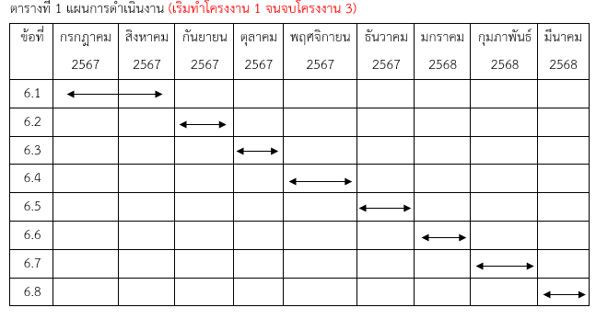

# บทที่ 2

# ทฤษฎีและงานวิจัยที่เกี่ยวข้อง

ในบทนี้จะกล่าวถึงความสำคัญ อุปกรณ์ทางฮาร์ดแวร์ที่นำมาใช้ในการสร้างระบบ และ ซอฟต์แวร์และไลบรารีที่นำมาใช้ในการทำโครงงานนี้

## **2.1 ทฤษฎีที่เกี่ยวข้อง**

### *2.1.*1 ESP*32*-WROOM-32

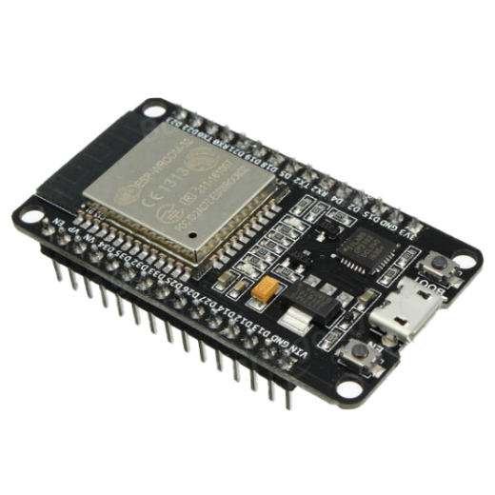

รูปที่ 2.1 ESP32-WROOM-32

ESP32-WROOM-32 เป็นโมดูลไมโครคอนโทรลเลอร์ (MCU) ที่ออกแบบมาเพื่อตอบโจทย์การใช้งานที่หลากหลาย โดยรวมเอาความสามารถในการเชื่อมต่อ Wi-Fi และ Bluetooth ไว้ในบอร์ดเดียว ทำให้มีความยืดหยุ่นสูงในการประยุกต์ใช้งานในโครงการที่ต้องการการสื่อสารแบบไร้สาย โมดูลนี้รองรับการสื่อสารผ่านโพรโทคอลต่าง ๆ เช่น UART, I2C, และ SPI ทำให้สามารถเชื่อมต่อกับเซนเซอร์และอุปกรณ์อื่น ๆ ได้ง่ายดาย อีกทั้งยังมีจำนวน พอร์ต GPIO ที่หลากหลาย ช่วยให้สามารถเชื่อมต่อกับอุปกรณ์ต่อพ่วงภายนอกได้ตามความต้องการ

ตารางที่ 2.1 ESP32-WROOM-32

|  |  |  |
| --- | --- | --- |
| หมวดหมู่ | รายการ | ข้อมูลจำเพาะ |
| การรับรอง | การรับรอง RF | FCC/CE-RED  /IC/TELEC/KCC/SRRC/NCC |
| การรับรอง Wi-Fi | Wi-Fi Alliance |
| การรับรอง Bluetooth | BQB |
| การรับรองด้านสิ่งแวดล้อม | RoHS/REACH |
| การทดสอบ | ความน่าเชื่อถือ | HTOL/HTSL/uHAST/TCT/ESD |
| Wi-Fi | โพรโทคอล | 802.11 b/g/n  (802.11n up to 150 Mbps) |
| A-MPDU and A-MSDU aggregation and 0.4µs guard interval support |
| ย่านความถี่ | 2.4 GHz ~ 2.5 GHz |
| Bluetooth | โรโทคอล | Bluetooth v4.2 BR/EDR and BLE specification |
| ระบบวิทยุ | NZIF receiver with –97 dBm sensitivity |
| Class-1, class-2 and class-3 transmitter |
| AFH |
| เสียง | CVSD และ SBC |
| Hardware | อินเตอร์เฟซของโมดูล | SD card, UART, SPI, SDIO, I2C, LED PWM, Motor PWM, I2S, IR, pulse counter, GPIO, capacitive touch sensor, ADC, DAC |
| เซนเซอร์ในตัว | Hall sensor |
| คริสตัลในตัว | 40 MHz crystal |
| หน่วยความจำแฟลช  SPI ในตัว | 4 MB |
| แรงดันไฟฟ้า/แหล่งจ่ายไฟ | 3.0 V~3.6 V |
| กระแสไฟฟ้าขณะทำงาน | Average: 80 mA |
| กระแสไฟฟ้าขั้นต่ำจากแหล่งจ่ายไฟ | 500 mA |
| ช่วงอุณหภูมิที่แนะนำในการทำงาน | –40 °C~+85 °C |
| ขนาดของแพ็กเกจ | (18.00±0.10) mm × (25.50±0.10) mm × (3.10±0.10) mm |
| ระดับความไวต่อความชื้น (MSL) | Level 3 |

### *2.1.2 ESP32-CAM*

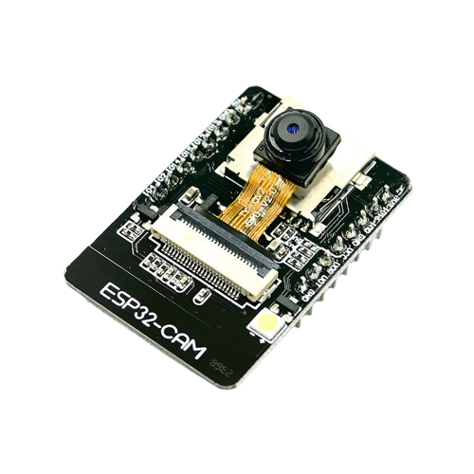

รูปที่ 2.2 ESP32-CAM

ESP32-CAM เป็นโมดูลไมโครคอนโทรลเลอร์ที่พัฒนาขึ้นเพื่อการใช้งานด้านการตรวจจับและบันทึกภาพ โดยมาพร้อมกับกล้องความละเอียดสูง OV2640 ขนาด 2MP ที่รองรับการจับภาพในรูปแบบ JPEG, BMP, และ GRAYSCALE โมดูลนี้มีความสามารถในการเชื่อมต่อเครือข่ายไร้สายผ่าน

Wi-Fi มาตรฐาน 802.11b/g/n และรองรับการสื่อสารแบบ Bluetooth 4.2 ซึ่งช่วยให้สามารถส่งข้อมูลภาพและวิดีโอผ่านเครือข่ายได้อย่างรวดเร็ว นอกจากนี้ยังมีหน่วยความจำภายในขนาด 520KB พร้อมกับหน่วยความจำ PSRAM ภายนอกขนาด 4MB ที่เสริมความสามารถในการประมวลผลข้อมูลภาพได้อย่างมีประสิทธิภาพ

ตารางที่ 2.2 ESP32-CAM

|  |  |
| --- | --- |
| รายละเอียด | ข้อมูลจำเพาะ |
| SPI Flash | Default 32Mbit |
| RAM | Built-in 520 KB + external 4MB PSRAM |
| Dimensions | 27*40.5*4.5（±0.2）mm/1.06*1.59*0.18 |
| Bluetooth | Bluetooth 4.2 BR/EDR and BLE standards |
| Wi-Fi | 802.11b/g/n/e/i |
| Supported Interface | UART, SPI, I2C, PWM |
| Support TF card | maximum support 4G |
| IO port | 9 |
| Serial Port Baud-rate | Default 115200 bps |
| Image Output Format | JPEG( OV2640 support only ), BMP, GRAYSCALE |
| Spectrum Range | 2412 ~2484MHz |
| Antenna | onboard PCB antenna, gain 2dBi |
| Transmit Power | 802.11b: 17±2 dBm (@11Mbps);  802.11g: 14±2 dBm (@54Mbps);  802.11n: 13±2 dBm (@MCS7) |
| Receiving Sensitivity | CCK, 1 Mbps : -90dBm;  CCK, 11 Mbps: -85dBm;  6 Mbps (1/2 BPSK): -88dBm;  54 Mbps (3/4 64-QAM): -70dBm;  MCS7 (65 Mbps, 72.2 Mbps): -67dBm |
| Power consumption | Turn off the flash: 180mA@5V  Turn on the flash and adjust the brightness to the maximum: 310mA@5V  Deep-sleep: the lowest power consumption can reach 6mA@5V  Moderm-sleep: up to 20mA@5V  Light-sleep: up to 6.7mA@5V |
| Security | WPA/WPA2/WPA2-Enterprise/WPS |
| Power supply range | 5V |
| Operating temperature | -20 °C ~ 85 °C |
| Storage environment | -40 °C ~ 90 °C, < 90%RH |
| Weight | 10g |

### *2.1.3 L298N Motor Driver*

รูปที่ 2.3 L298N Motor Driver

L298N Motor Driver Module เป็นโมดูลขับมอเตอร์ที่ใช้ในการควบคุมการหมุนของมอเตอร์กระแสตรง (DC Motor) และมอเตอร์แบบสเตป (Stepper Motor) โดยใช้ชิป L298N ที่สามารถควบคุมมอเตอร์ได้ถึง 2 ตัว โดยใช้หลักการ H-Bridge ในการสลับทิศทางของกระแส ทำให้สามารถควบคุมทิศทางและความเร็วได้อย่างยืดหยุ่น โดย L298N Motor Driver เป็นชุดขับมอเตอร์ชนิด H-Bridge ที่ออกแบบมาเพื่อควบคุมทิศทางและความเร็วของมอเตอร์ DC ได้สูงสุด 2 ตัว โดยมีการควบคุมทิศทางใช้พอร์ต IN1 ถึง IN4 เพื่อกำหนดทิศทางการหมุนของมอเตอร์ ขณะที่การควบคุมความเร็วจะใช้สัญญาณ PWM ผ่านพอร์ต ENA และ ENB รองรับแรงดันไฟฟ้าขาเข้าในช่วง 5V ถึง 35V และมีกระแสสูงสุด 2A ต่อช่อง นอกจากนี้ L298N ยังมีพอร์ตจ่ายไฟ 5V ที่สามารถใช้กับ Arduino ได้เมื่อมีการจ่ายไฟเลี้ยงให้กับ L298N ที่แรงดัน 12V

คุณสมบัติของ L298N Motor Driver

1. รองรับแรงดันไฟฟ้าสูงสุด 35V: แรงดันอินพุตที่ใช้ควบคุมมอเตอร์สามารถสูงถึง 35 โวลต์ เหมาะสำหรับการขับมอเตอร์ที่ต้องการพลังงานสูง
2. กระแสไฟฟ้าออกสูงสุด 2A ต่อช่อง: รองรับการส่งกระแสไฟสูงสุดถึง 2 แอมป์ต่อมอเตอร์
3. ควบคุมทิศทางและความเร็ว: ควบคุมทิศทางของมอเตอร์ได้ด้วยสัญญาณ Digital และควบคุมความเร็วด้วยการใช้สัญญาณ PWM
4. การใช้งาน H-Bridge: สามารถสลับทิศทางการไหลของกระแสเพื่อควบคุมการหมุนไปข้างหน้าและถอยหลังของมอเตอร์

**การคำนวณและสูตรที่เกี่ยวข้องกับการทำงานของ L298N**

1. **การคำนวณกำลังไฟฟ้า (Power)**: กำลังไฟฟ้าที่ใช้ขับมอเตอร์สามารถคำนวณได้จาก:

$$P=V×I$$

$P$ = กำลังไฟฟ้าที่ใช้ขับมอเตอร์ (W)

$V$ = แรงดันไฟฟ้าที่จ่ายให้มอเตอร์ (V)

$I$ = กระแสไฟฟ้าที่มอเตอร์ใช้ (A)

สูตรนี้ช่วยให้ทราบถึงกำลังไฟที่ใช้ในการขับมอเตอร์ เพื่อให้แน่ใจว่าแหล่งจ่ายไฟมีพลังงานเพียงพอ

1. **การควบคุมความเร็วด้วย PWM**: สัญญาณ PWM (Pulse Width Modulation) ใช้เพื่อควบคุมความเร็วของมอเตอร์โดยการปรับอัตราส่วนการเปิด-ปิด (duty cycle) ของแรงดันไฟฟ้าที่จ่ายให้มอเตอร

$$V_{avg}=V_{in}×Duty Cycle$$



$V_{avg}$ ์

= แรงดันไฟฟ้าเฉลี่ยที่มอเตอร์ได้รับ (V)

$V_{in}$ = แรงดันไฟฟ้าขาเข้าของมอเตอร์ (V)

Duty Cycle = อัตราส่วนการเปิด-ปิดสัญญาณ PWM (เช่น 50% หมายถึงครึ่งหนึ่งของเวลาเปิด)

การใช้ PWM จะช่วยให้สามารถควบคุมความเร็วได้โดยไม่ต้องใช้พลังงานมากเกินไปในการลดแรงดันไฟฟ้า

1. **การควบคุมทิศทางการหมุน (H-Bridge)**: การสลับทิศทางการไหลของกระแสในมอเตอร์จะถูกควบคุมโดยการใช้หลักการ H-Bridge:
   * หากกระแสไหลในทิศทางหนึ่ง มอเตอร์จะหมุนไปข้างหน้า
   * หากกระแสไหลในทิศทางตรงข้าม มอเตอร์จะหมุนถอยหลัง

L298N มีพอร์ต IN1, IN2, IN3, และ IN4 ซึ่งเชื่อมต่อกับสัญญาณควบคุมที่สามารถสั่งให้มอเตอร์หมุนในทิศทางที่ต้องการได้ โดยกำหนดสัญญาณ Logic High/Low ที่เหมาะสม

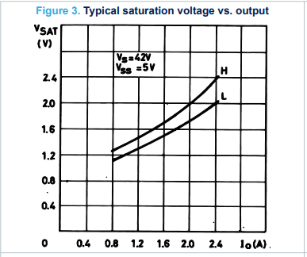รูปที่ 2.4 กราฟความสัมพันธ์ระหว่างแรงดันอิ่มตัวกับกระแสขาออก

จากกราฟที่ 2.4 แสดงให้เห็นว่า ค่ากำลังไฟฟ้าที่ได้ออกมาจากขาออกของการทำงาน L298N Motor Driver Moduleกระแส*อยู่ในช่วง* 2 A *และแรงดันอิ่มตัวอยู่ในช่วง* 2 V *จะได้กำลังไฟฟ้ามีค่าเท่ากับ*

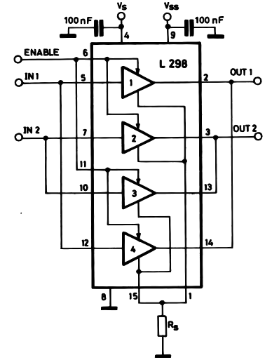2 V × 2 A = 4 W

รูปที่ 2.5 ไดอะแกรมส่วนประกอบของ L298N Motor Driver Module

การป้องกันกระแสไฟกระชากในรูปที่ 2.5 ใช้ตัวเก็บประจุ (Capacitor) 100 µF จำนวน 2 ตัว ต่อระหว่างแหล่งจ่ายไฟ (VS) และกราวด์ (GND) เพื่อช่วยลดสัญญาณรบกวนและป้องกันแรงดันตกกระทันหันเมื่อต้องจ่ายกระแสสูงให้มอเตอร์ ตัวเก็บประจุจะทำหน้าที่เก็บและจ่ายพลังงานสำรองในช่วงที่กระแสเปลี่ยนแปลงรวดเร็ว ลดการกระชากที่อาจทำให้วงจรทำงานผิดพลาด

### *2.1.4 SN-IRLINE-MOD IR Line Tracking Module*

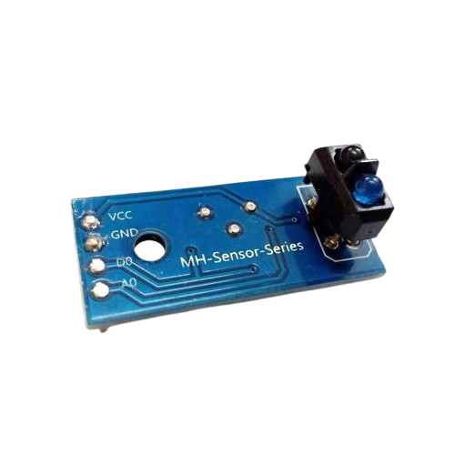

รูปที่ 2.6 SN-IRLINE-MOD IR Line Tracking Module

โมดูลเซนเซอร์ตรวจจับสิ่งกีดขวางอินฟราเรด (IR Infrared Obstacle Avoidance Sensor Module) สำหรับ Arduino นี้ถูกออกแบบมาเพื่อช่วยในการตรวจจับและหลบหลีกสิ่งกีดขวาง โดยทำงานผ่านการส่งและรับคลื่นอินฟราเรด เซนเซอร์จะมีหลอดอินฟราเรดสองหลอด ได้แก่ หลอดส่งและหลอดรับ หลอดส่งจะทำหน้าที่ปล่อยคลื่นอินฟราเรดในทิศทางที่ต้องการตรวจจับ และเมื่อมีสิ่งกีดขวางอยู่ในทิศทางนั้น คลื่นอินฟราเรดจะสะท้อนกลับไปยังหลอดรับ ซึ่งมีวงจรเปรียบเทียบหรือ comparator circuit ที่จะประมวลผลสัญญาณนี้และส่งสัญญาณดิจิทัลออกมายังพอร์ต OUT โดยเป็นสัญญาณระดับต่ำ (low-level signal) เพื่อบอกว่ามีสิ่งกีดขวางอยู่ในระยะตรวจจับ

โมดูลนี้สามารถปรับระยะการตรวจจับได้ในช่วง 2 ถึง 30 เซนติเมตร โดยการหมุน potentiometer ที่ติดตั้งอยู่บนโมดูล หากหมุนตามเข็มนาฬิกาจะช่วยเพิ่มระยะการตรวจจับ ในขณะที่การหมุนทวนเข็มจะช่วยลดระยะการตรวจจับได้ นอกจากนี้ มุมการตรวจจับของเซนเซอร์อยู่ที่ประมาณ 35 องศา ซึ่งทำให้เหมาะสำหรับการใช้งานในพื้นที่ที่ต้องการการตรวจจับระยะใกล้ เช่น การติดตามเส้นสีดำหรือการหลบสิ่งกีดขวางในแนวตรงหน้า

ลักษณะการทำงานของเซนเซอร์นี้อาศัยการสะท้อนของแสงอินฟราเรด ดังนั้น ระยะการตรวจจับจะขึ้นอยู่กับการสะท้อนแสงของวัตถุที่ตรวจจับด้วย ตัวอย่างเช่น วัตถุสีขาวจะสะท้อนแสงได้มากกว่า จึงสามารถตรวจจับได้ในระยะที่ไกลกว่า ส่วนวัตถุสีดำจะสะท้อนแสงได้น้อยกว่า ทำให้สามารถตรวจจับได้ในระยะที่ใกล้ขึ้น นอกจากนี้ โมดูลนี้สามารถทำงานได้ภายใต้แรงดันไฟฟ้า 3.3V ถึง 5V ซึ่งทำให้สามารถเชื่อมต่อกับไมโครคอนโทรลเลอร์หรือขับเคลื่อนรีเลย์ได้โดยตรง

การใช้งานหลักของโมดูลนี้คือการติดตั้งบนหุ่นยนต์เพื่อตรวจจับและหลบหลีกสิ่งกีดขวาง นอกจากนี้ยังสามารถใช้ในการติดตามเส้นทาง รวมถึงการนับเส้นทางโดยเฉพาะการติดตามเส้นขาว-ดำ

สูตรและการคำนวณที่เกี่ยวข้องกับการทำงานของ เซนเซอร์อินฟราเรด (Infrared Sensor)มีหลายด้านที่สำคัญ เช่น การคำนวณระยะทางที่วัตถุสะท้อนกลับ การประมวลผลสัญญาณสะท้อน และการใช้ค่าการสะท้อนในการตรวจจับวัตถุ โดยจะอธิบายหลักการสำคัญที่เกี่ยวข้องดังนี้:

**1. การคำนวณระยะห่างโดยใช้เวลาที่คลื่นสะท้อนกลับ (Time of Flight)**

ในเซนเซอร์บางประเภท เช่น Time of Flight (ToF) Sensors ระยะห่างของวัตถุสามารถคำนวณได้โดยใช้สูตร:

$$d=\frac{v×t}{2}$$

* $d$: ระยะทางระหว่างเซนเซอร์และวัตถ

$v$ ุ
* : ความเร็วของแสง (ประมาณ 3×1083 \times 10^83×108 เมตร/วินาที ในกรณีอินฟราเรด)
* $t$: เวลาที่ใช้ในการสะท้อนกลับของคลื่นอินฟราเรด

สูตรนี้ใช้หลักการส่งคลื่นอินฟราเรดไปยังวัตถุ และคำนวณระยะห่างจากเวลาที่คลื่นเดินทางไปกลับระหว่างเซนเซอร์และวัตถุ โดยใช้ความเร็วของแสง

**2. กฎการสะท้อนของแสง**

การตรวจจับวัตถุด้วยเซนเซอร์อินฟราเรดจะใช้หลักการของการสะท้อนกลับ (Reflection) ของแสงอินฟราเรด ซึ่งความเข้มของแสงสะท้อนจะบอกระยะและคุณสมบัติของวัตถุที่ตรวจพบ โดยทั่วไปมีหลักการดังนี้:

$$I_{r}=\frac{I_{o}}{d^{2}}$$

* $I_{r}$: ความเข้มของแสงอินฟราเรดที่สะท้อนกลับมา
* $I_{o}$ ​: ความเข้มของแสงอินฟราเรดที่ถูกส่งออกไป
* $d$: ระยะห่างระหว่างเซนเซอร์และวัตถุ

การลดลงของความเข้มแสงสะท้อนตามระยะทางเป็นไปตามหลักการที่ว่าแสงจะแผ่กระจายไปตามพื้นที่วงกลม (inversely proportional to the square of the distance) ดังนั้นเมื่อระยะห่างเพิ่มขึ้น ความเข้มของแสงสะท้อนที่เซนเซอร์รับได้จะลดลง ซึ่งจะใช้ในการวัดระยะห่างของวัตถุ

**3. การปรับระยะการตรวจจับด้วย Potentiometer**

ในเซนเซอร์อินฟราเรดที่สามารถปรับระยะการตรวจจับได้ (เช่น การตรวจจับในระยะ 2-30 ซม.) จะใช้ potentiometer ในการปรับความไวของวงจรรับสัญญาณเพื่อให้เหมาะกับการใช้งาน โดย:

* การหมุนตามเข็มนาฬิกาจะเพิ่มค่า ความต้านทาน (Resistance) ของ potentiometer ซึ่งจะลดความไวของวงจรทำให้สามารถตรวจจับวัตถุในระยะไกลขึ้นได้
* การหมุนทวนเข็มนาฬิกาจะลดความต้านทาน ทำให้วงจรมีความไวสูงและตรวจจับวัตถุในระยะใกล้ได้แม่นยำขึ้น

**4. การใช้ตัวเปรียบเทียบ (Comparator) ในการเปรียบเทียบสัญญาณ**

ในวงจรของเซนเซอร์อินฟราเรด ส่วนใหญ่จะมี ตัวเปรียบเทียบ (Comparator) เช่น LM393 เพื่อเปรียบเทียบความเข้มของสัญญาณสะท้อนที่กลับมา:

$$V_{out}=\left\{\begin{aligned}V_{high} \\ V_{low}\end{aligned}\right.ถ้าสัญญาณสะท้อนเข้มเกินค่าที่ตั้งไว้/$$

$$ถ้าสัญญาณสะท้อนต่ำเกินค่าที่ตั้งไว้$$

* $V_{out}$ ​: สัญญาณที่ส่งออกจากเซนเซอร์ ซึ่งอาจเป็นสัญญาณดิจิทัลที่บ่งบอกถึงการมีหรือไม่มีวัตถุในระยะที่กำหนด

ตัวเปรียบเทียบจะกำหนดเงื่อนไขให้เมื่อความเข้มของแสงสะท้อนเกินค่าที่ตั้งไว้ ระบบจะส่งสัญญาณบอกว่ามีสิ่งกีดขวางอยู่ และสามารถตั้งค่าความเข้มที่ต้องการตรวจจับได้โดยการปรับ potentiometer

### *2.1.5 Li-po Battery 2200mAh*

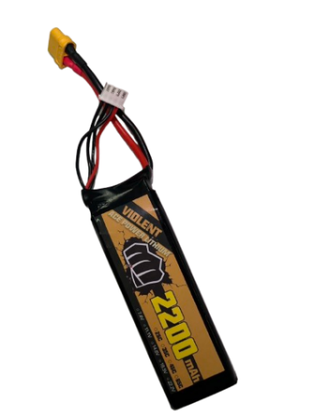

รูปที่ 2.7 Li-po Battery 2200mAh

Li-po Battery 2200mAh คือแบตเตอรี่ชนิด Lithium-Polymer (Li-Po) ที่มีความจุ 2200mAh ซึ่งเป็นที่นิยมในการใช้งานกับอุปกรณ์ที่ต้องการพลังงานสูงและมีความคล่องตัว เช่น โดรน, หุ่นยนต์, หรืออุปกรณ์ IoT แบตเตอรี่ชนิดนี้มีข้อดีหลายประการ เช่น ความหนาแน่นพลังงานสูง น้ำหนักเบา และสามารถจ่ายกระแสได้สูง เหมาะกับการใช้งานที่ต้องการความเสถียรในการจ่ายพลังงานส่วนในเรื่องของข้อควรระวังในการใช้งาน ควรใช้เครื่องชาร์จที่ออกแบบมาเฉพาะสำหรับแบตเตอรี่ Li-Po เพื่อป้องกันการชาร์จเกินหรือการคายประจุต่ำเกินไป เพราะอาจทำให้เกิดความร้อนและบวม จนอาจนำไปสู่การรั่วไหลหรือการระเบิดของแบตเตอรี่ได้ ควรเก็บแบตเตอรี่ในที่เย็นและแห้ง หลีกเลี่ยงการกระแทกหรือเจาะ เนื่องจากอาจทำให้เกิดการรั่วของสารเคมีที่เป็นอันตราย

### *2.1.6 DC motor*

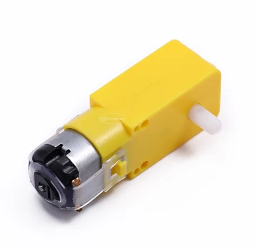

รูปที่ 2.8 DC motor

DC motor หรือนิยมเรียกว่า TT Motor เป็นมอเตอร์กระแสตรงขนาดเล็กที่มีการเสริมชุดเกียร์เพื่อลดความเร็วและเพิ่มแรงบิด ทำให้สามารถใช้งานในโครงการหุ่นยนต์ขนาดเล็กหรือรถบังคับได้และจะที่เปลี่ยนจากพลังงานไฟฟ้าเป็นพลังงานกล โดยมีรายละเอียดทางเทคนิคที่สำคัญดังนี้

* แรงดันไฟฟ้าที่กำหนด : 3~6V
* กระแสไฟฟ้าเมื่อไม่มีโหลด : 150mA +/- 10%
* ความเร็วในการทำงานขั้นต่ำที่ 3V : 90 รอบต่อนาที (RPM) +/- 10%
* ความเร็วในการทำงานขั้นต่ำที่ 6V : 200 รอบต่อนาที (RPM) +/- 10%
* แรงบิด : 0.15Nm ~ 0.60Nm
* ขนาดตัวมอเตอร์ : 70 x 22 x 18 มิลลิเมตร

### *2.1.7 FT232RL Mini USB (สีแดง)*

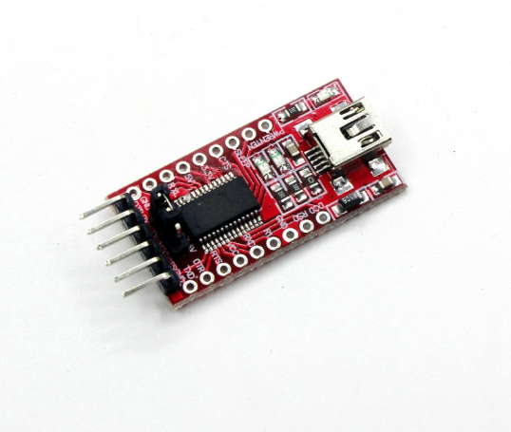

รูปที่ 2.9 FT232RL Mini USB

โมดูล **FT232RL Mini USB** เป็น **อะแดปเตอร์แปลงสัญญาณ USB เป็น TTL Serial (UART)** ที่ใช้ชิป **FT232RL** ของ FTDI ซึ่งช่วยให้คอมพิวเตอร์สามารถสื่อสารกับอุปกรณ์ที่ใช้พอร์ตอนุกรม (Serial) ได้สะดวก เช่น **Arduino, ESP8266, STM32 หรือโมดูลไมโครคอนโทรลเลอร์อื่นๆ**

โครงสร้างและการทำงานหลัก

* แปลงสัญญาณ USB → สัญญาณอนุกรม (UART - TTL)
* ใช้สื่อสารข้อมูลผ่านพอร์ต USB ไปยังอุปกรณ์แบบ Serial (RX/TX)
* รองรับแรงดัน 3.3Vและ5V (เลือกใช้งานได้)
* มี EEPROM ภายใน ใช้เก็บค่าการตั้งค่า เช่น หมายเลขประจำตัวอุปกรณ์ (Device ID)

### *2.1.8 โครงสร้างของบอร์ด PCB*

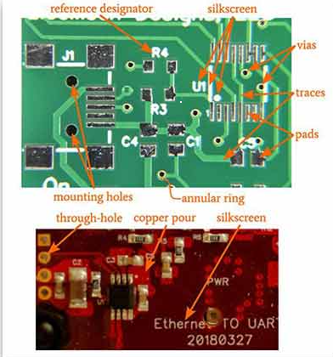

รูปที่ 2.10 องค์ประกอบของบอร์ดPCB

ผงวงจรพิมพ์ประกอบด้วยชั้นและวัสดุที่แตกต่างกันซึ่งร่วมกันดำเนินการที่แตกต่างกันเพื่อเพิ่มความซับซ้อนให้กับวงจรสมัยใหม่ ในบทความนี้เราจะพูดถึงรายละเอียดเกี่ยวกับวัสดุองค์ประกอบและรายการต่างๆของแผงวงจรพิมพ์

แผงวงจรพิมพ์ดังตัวอย่างในภาพมีชั้นนำไฟฟ้าเพียงชั้นเดียว PCB ชั้นเดียวมีข้อ จำกัด มาก การสร้างวงจรจะไม่ใช้ประโยชน์จากพื้นที่ที่มีอยู่อย่างมีประสิทธิภาพและผู้ออกแบบอาจมีปัญหาในการสร้างการเชื่อมต่อระหว่างกันที่จำเป็น

วัสดุฐานหรือวัสดุพิมพ์ของแผงวงจรพิมพ์ที่รองรับส่วนประกอบและอุปกรณ์ทั้งหมดบนแผงวงจรพิมพ์มักเป็นไฟเบอร์กลาส หากคำนึงถึงข้อมูลของการผลิต PCB วัสดุที่ได้รับความนิยมมากที่สุดสำหรับไฟเบอร์กลาสคือ FR4 แกนแข็ง FR4 ช่วยให้แผงวงจรพิมพ์มีความแข็งแรงการรองรับความแข็งแกร่งและความหนา เนื่องจากแผงวงจรพิมพ์มีหลายประเภทเช่น PCB ทั่วไป PCB แบบยืดหยุ่น ฯลฯ จึงถูกสร้างขึ้นโดยใช้พลาสติกที่มีความยืดหยุ่นสูง

การรวมเลเยอร์นำไฟฟ้าเพิ่มเติมเข้าด้วยกันทำให้ PCB มีขนาดกะทัดรัดและออกแบบได้ง่ายขึ้น บอร์ดสองชั้นเป็นการปรับปรุงที่สำคัญเหนือบอร์ดชั้นเดียวและการใช้งานส่วนใหญ่ได้รับประโยชน์จากการมีอย่างน้อยสี่ชั้น บอร์ดสี่ชั้นประกอบด้วยชั้นบนสุดชั้นล่างและสองชั้นภายใน (“ บนสุด” และ“ ล่าง” อาจไม่เหมือนคำศัพท์ทางวิทยาศาสตร์ทั่วไป แต่มันก็เป็นชื่อที่เป็นทางการในโลกของการออกแบบ PCB และการผลิต)

### *2.1.9 Arduino IDE*



รูปที่ 2.11 Arduino IDE

Arduino เป็นแพลตฟอร์มไมโครคอนโทรลเลอร์ที่ถูกออกแบบมาเพื่อให้ผู้ใช้สามารถเขียนโปรแกรมและควบคุมอุปกรณ์อิเล็กทรอนิกส์ต่าง ๆ ได้อย่างง่ายดาย การทำงานของ Arduino ขึ้นอยู่กับการรับข้อมูลจากเซ็นเซอร์และอินพุตต่าง ๆ แล้วประมวลผลข้อมูลตามโค้ดที่ถูกเขียนไว้ จากนั้นจึงส่งสัญญาณออกไปควบคุมอุปกรณ์ เช่น มอเตอร์, หลอด LED, หรืออุปกรณ์ไฟฟ้าอื่น ๆ โดยตัวไมโครคอนโทรลเลอร์จะรับคำสั่งจากโปรแกรมที่เขียนด้วยภาษาที่คล้ายกับ C/C++ ซึ่งสามารถพัฒนาได้ผ่านโปรแกรม Arduino IDE

Arduino ถูกใช้งานอย่างแพร่หลายในโครงการทดลองและพัฒนา เช่น การควบคุมหุ่นยนต์ ระบบอัตโนมัติภายในบ้าน การเก็บข้อมูลจากเซ็นเซอร์ต่าง ๆ และการทำระบบ IoT ด้วยความง่ายในการเขียนโค้ดและเชื่อมต่อกับเซ็นเซอร์หลายประเภท ทำให้ Arduino เหมาะสมกับผู้เริ่มต้นที่ต้องการเรียนรู้การทำงานของระบบไมโครคอนโทรลเลอร์และการควบคุมอุปกรณ์อิเล็กทรอนิกส์

คุณสมบัติที่โดดเด่นของ Arduino คือความยืดหยุ่นในการใช้งาน การรองรับอินพุตและเอาต์พุตทั้งแบบดิจิทัลและแอนะล็อก ทำให้สามารถควบคุมอุปกรณ์ได้หลากหลาย นอกจากนี้ Arduino ยังมีความสามารถในการเชื่อมต่อกับอุปกรณ์เสริมได้ง่าย เช่น โมดูล Wi-Fi, Bluetooth, และเซ็นเซอร์ต่าง ๆ โดยผู้ใช้สามารถต่อยอดโครงการได้โดยง่าย นอกจากนี้ Arduino ยังเป็นแพลตฟอร์มที่มีชุมชนผู้ใช้ขนาดใหญ่และมีทรัพยากรมากมายสำหรับการเรียนรู้และแก้ไขปัญหา

### *2.1.10 Easy EDA*



รูปที่ 2.12 Easy RDA

Easy EDA เป็นเครื่องมือสำหรับงานด้าน Electronic Design Automation (EDA) ที่ใช้ออกแบบวงจรพิมพ์ PCB (สามารถจำลองวงจรได้ด้วย แต่งานที่โดดเด่นกว่าคือออกแบบลายวงจรพิมพ์) Easy EDA ทำงานแบบออนไลน์ นั่นก็หมายความว่าขณะที่ออกแบบนั้นจำเป็นต้องเชื่อมต่อกับอินเตอร์เน็ต ผู้ใช้งานสามารถใช้งานโปรแกรมผ่านทางโปรแกรมเปิดดูเว็ปเช่น google chrome, Microsoft Edge หรือโปรแกรมอื่น ๆ ที่ใช้เปิดเว็ป และยังสามารถดาวน์โหลดตัวโปรแกรมใช้งานมาติดตั้งบนเครื่องเพื่อทำงานได้เช่นกัน  
**ข้อดีของการใช้งาน Easy EDA**

* **ใช้งานง่าย** อินเทอร์เฟซเป็นมิตรกับผู้เริ่มต้น
* **มีไลบรารีอุปกรณ์จำนวนมาก** รวมถึง Footprint และ Symbol ของอุปกรณ์จาก LCSC
* **รองรับการออกแบบ PCB หลายชั้น** สามารถออกแบบวงจรซับซ้อนได้
* **มีเครื่องมือช่วยเดินลายวงจรอัตโนมัติ (Auto-Routing)**
* **สามารถจำลองวงจร (SPICE Simulation)** ได้โดยไม่ต้องใช้ซอฟต์แวร์อื่น
* **สั่งผลิต PCB ได้ง่าย** เชื่อมต่อกับโรงงาน JLCPCB ได้โดยตรง

## **2.2 งานวิจัยที่เกี่ยวข้อง**

## **2.2.1 บอร์ด PCB ใช้ในอุตสาหกรรมยานยนต์**

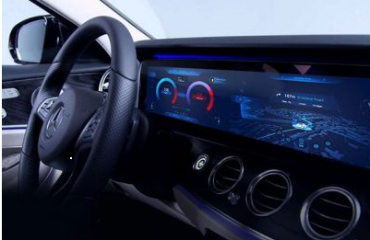

รูปที่ 2.13 บอร์ด PCB ใช้ในอุตสาหกรรมยานยนต์

อุตสาหกรรมยานยนต์ใช้บอร์ด PCB ในหลากหลายรูปแบบ ปรับปรุงประสิทธิภาพการใช้เชื้อเพลิง ลดการปล่อยมลพิษ และเพิ่มความปลอดภัย นอกจากนี้ยังใช้เพื่อปรับปรุงการแสดงภาพและเสียง ในอดีต รถยนต์ส่วนใหญ่ใช้บอร์ด PCB แบบแข็ง แต่รถยนต์ในปัจจุบันมีบอร์ด PCB แบบยืดหยุ่นและอะลูมิเนียม PCB นอกจากนี้ บอร์ด PCB สามารถซ่อมแซมได้ง่ายในกรณีที่เกิดความเสียหายPCB ที่ใช้ในอุตสาหกรรมยานยนต์ต้องมีความน่าเชื่อถือสูง สามารถทนต่ออุณหภูมิที่รุนแรงและความชื้นสูงได้ วัสดุที่ใช้ในการผลิต PCB ยานยนต์ยังมีความทนทานต่อการกัดกร่อน ทำให้บอร์ดทำงานได้อย่างมีประสิทธิภาพในสภาพแวดล้อมที่แตกต่างกัน ผู้ผลิต PCB บางรายถึงกับประดิษฐ์ PCB สำหรับยานยนต์โดยเฉพาะ

## **2.2.2 ซอฟต์แวร์จำลองการทำงานของวงจรและออกแบบ PCB – Easy EDA**

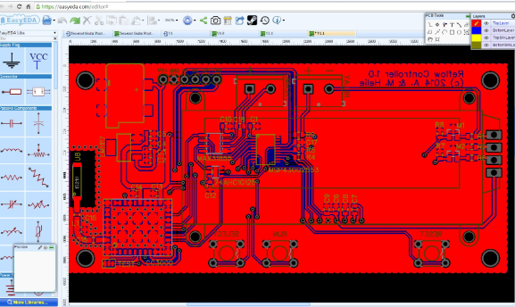

รูปที่ 2.14 **ซอฟต์แวร์จำลองการทำงานของวงจรและออกแบบ PCB – Easy EDA**

ระบบของเรามีความเสถียรมาก เชื่อถือได้ และเรียนรู้ได้ง่าย ส่วนติดต่อกับผู้ใช้เป็นที่น่าประทับใจ ตอบสนองได้รวดเร็ว [Easy EDA](https://easyeda.com/editor) มีไลบรารี่จำนวนมาก คิดเป็นจำนวนชิ้นส่วนอิเล็กทรอนิกส์เป็นพันๆ ชิ้น (สำหรับทั้งวงจร และ PCB และ โมเดล) และมีตัวอย่าง schematics อีกเป็นหมื่นๆ ตัวอย่าง ทุกคนสามารถใช้ไลบรารี่เหล่านี้ได้ และยังช่วยสร้างเพิ่มต่อได้ เราสามารถนำเข้างานออกแบบที่ทำเสร็จแล้วจาก Altium, Eagle และ Ki Cad แล้วแก้ไขต่อใน Easy EDA ได้อีก นอกเหนือจากนี้ จุดเด่นที่สำคัญอีกอย่างหนึ่งของ [Easy EDA](https://easyeda.com/) คือ ผู้ใช้สามารถเข้าถึง [Open Source modules](https://easyeda.com/seeedstudio) ที่พัฒนาโดยวิศวกรอิเล็กทรอนิกส์นับพันคน

## **2.2.3 Arduino Five Sensor PID Line Following Robot**

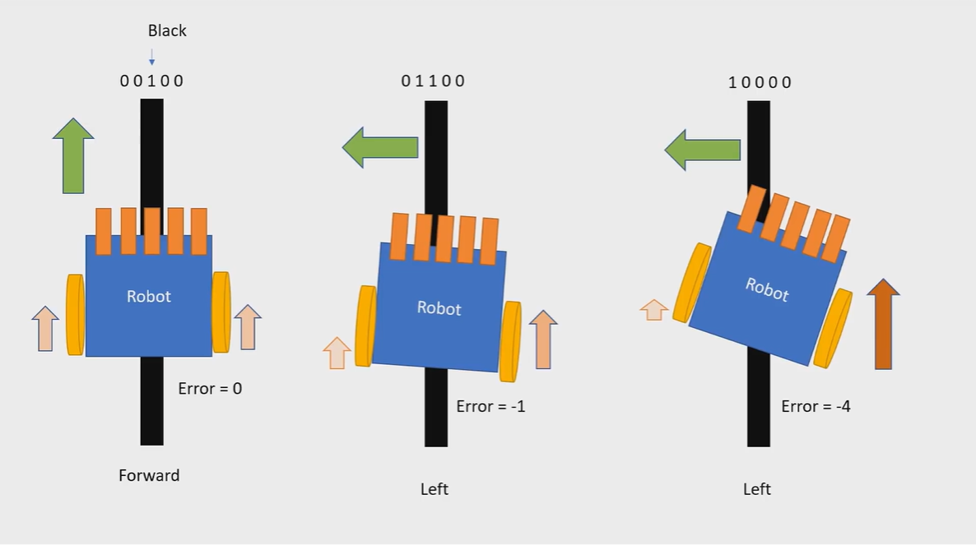

รูปที่ 2.15 Five Sensor PID Line Following Robot

บทความนี้กล่าวถึงงานวิจัยที่เกี่ยวข้องโดยตรงกับการประยุกต์ใช้ตัวควบคุม PID ในหุ่นยนต์เดินตามเส้น คือ "Arduino Five Sensor PID Line Following Robot" ซึ่งเผยแพร่โดย Robot Siam งานวิจัยนี้นำเสนอแนวทางการใช้เซนเซอร์ตรวจจับเส้นจำนวนห้าตัวร่วมกับ PID เพื่อปรับปรุงประสิทธิภาพของการเคลื่อนที่ของหุ่นยนต์ โดยทั่วไปแล้ว หุ่นยนต์เดินตามเส้นที่ใช้เซนเซอร์เพียงสองตัวมักประสบปัญหาการตอบสนองที่ช้า และเกิดการส่ายหรือแกว่งตัวระหว่างการเลี้ยว อย่างไรก็ตาม เมื่อเพิ่มจำนวนเซนเซอร์เป็นห้าตัว จะช่วยให้หุ่นยนต์สามารถตรวจจับค่าความเข้มของแสงสะท้อนจากเส้นทางได้ละเอียดขึ้น ทำให้สามารถคำนวณตำแหน่งของเส้นได้แม่นยำกว่าเดิม

นอกจากนี้ การใช้ตัวควบคุม PID ในการปรับค่ามุมเลี้ยวของมอเตอร์ช่วยให้หุ่นยนต์สามารถเคลื่อนที่ได้อย่างราบรื่น ลดการแกว่งและการสั่นไหวของตัวรถที่อาจเกิดขึ้นหากใช้วิธีการควบคุมแบบพื้นฐาน เช่น การควบคุมด้วยค่าคงที่ (Bang-bang Control) หรือการใช้เงื่อนไขแบบ If-Else ซึ่งมักทำให้หุ่นยนต์เกิดการเคลื่อนที่แบบกระตุกและไม่ต่อเนื่อง การนำ PID มาประยุกต์ใช้จึงช่วยให้การเดินตามเส้นมีความเสถียรและมีประสิทธิภาพมากขึ้น

สูตรการคำนวณโดยใช้ PID (Proportional-Integral-Derivative) ในงานวิจัย "Arduino Five Sensor PID Line Following Robot" มีพื้นฐานมาจากหลักการของตัวควบคุม PID ซึ่งทำหน้าที่ปรับค่าความเร็วของมอเตอร์ให้เหมาะสมกับตำแหน่งของเส้นที่เซนเซอร์ตรวจจับได้

ตัวควบคุม PID คำนวณค่าความผิดพลาด (Error) ระหว่างตำแหน่งที่ต้องการ (เส้นสีดำ) กับตำแหน่งปัจจุบันของหุ่นยนต์ แล้วใช้ค่าความผิดพลาดนี้ในการปรับปรุงความเร็วของมอเตอร์เพื่อให้หุ่นยนต์สามารถเคลื่อนที่ตามเส้นได้อย่างราบรื่น โดยมีสูตรดังน

$Output= K_{p}∙Error+ K_{i}∙ ∑Error+ K_{d}∙\frac{dError}{dt}$

ี้

โดยท

$K_{p}$ ี่

* ​ = ค่าคงที่ของ Proportional (P) → ควบคุมตามความผิดพลาดของตำแหน่งเส้น
* $K_{d}$ ​ = ค่าคงที่ของ Derivative (D) → ลดการแกว่งของการปรับทิศทาง
* $K_{i}$ = ค่าคงที่ของ Integral (I) → ควบคุมการสะสมข้อผิดพลาดเพื่อแก้ไขการเอียง

จากนั้น คำนวณค่าความผิดพลาด (Error) ได้จาก

$$Error=Setpoint-P$$

โดยที่

* Setpoint คือ ค่าตำแหน่งที่ต้องการให้หุ่นยนต์อยู่ (โดยปกติจะเป็นตำแหน่งของเส้นสีดำตรงกลางของเซนเซอร์)
* P (Position) คือ ค่าตำแหน่งที่หุ่นยนต์ตรวจจับได้จากเซนเซอร์อินฟราเรด
* ถ้า Error > 0 → หุ่นยนต์เบี่ยงไปทางขวา → ต้องปรับให้เลี้ยวซ้าย
* ถ้า Error < 0 → หุ่นยนต์เบี่ยงไปทางซ้าย → ต้องปรับให้เลี้ยวขวา

แล้วนำค่าความผิดพลาดนี้ไปคำนวณค่าของตัวควบคุม PID ตามสูตรหลักข้างต้น จากนั้นนำผลลัพธ์ที่ได้ไปปรับค่าความเร็วของมอเตอร์ซ้ายและขวา โดยมีการปรับสมดุลดังน

$$Motor Speed Left= Base Speed+PID Output$$



$$Motor Speed Right= Base Speed-PID Output$$

ี้

เมื่อค่าความผิดพลาดเพิ่มขึ้น PID Output จะส่งผลให้มอเตอร์ด้านหนึ่งหมุนเร็วขึ้นและอีกด้านหนึ่งหมุนช้าลง ทำให้เกิดการเลี้ยวเพื่อให้หุ่นยนต์กลับมาตรงตามเส้น หากปรับค่า $K_{p}$ $K_{i}$ ​ ​ และ $K_{d}$ ​ ​ ได้อย่างเหมาะสม หุ่นยนต์จะสามารถเคลื่อนที่ได้อย่างราบรื่นโดยไม่เกิดอาการแกว่งหรือออกนอกเส้นทาง

การทดสอบและปรับค่า $K_{p}$ $K_{i}$ ​ ​ ​ และ $K_{d}$ ​ ​ อย่างเหมาะสมเป็นขั้นตอนสำคัญในการทำให้หุ่นยนต์เดินตามเส้นได้อย่างมีประสิทธิภาพ โดยสามารถใช้วิธีทดลองและสังเกตผลกระทบของแต่ละค่าในการเคลื่อนที่ของหุ่นยนต์เพื่อปรับแต่งให้เหมาะสมที่สุด

# บทที่ 3

# หลักการ แนวคิด และการออกแบบโครงงาน

ในบทนี้ทางคณะผู้จัดทำจะอธิบายภาพรวมของระบบ หลักการ แนวคิด ในการทำหุ่นยนต์

## **3.1 ภาพรวมของระบบ**

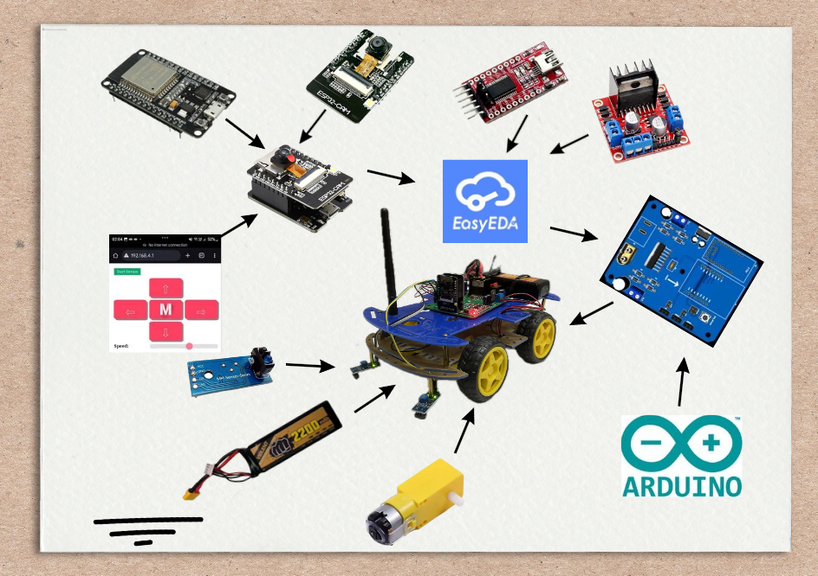

รูปที่ 3.1 ภาพรวมโครงงาน

โครงงานนี้มีวัตถุประสงค์เพื่อออกแบบแผ่นวงจรพิมพ์ (PCB) สำหรับรถหุ่นยนต์ โดยใช้ซอฟต์แวร์ Easy EDA ในการออกแบบและจำลองวงจร PCB ให้มีความแม่นยำและมีประสิทธิภาพสูงสุด PCBจากภาพรวมโครงงานในรูปที่ 3.1 นั้นสามารถอธิบายได้ดังนี้โดยโครงงานนี้จะมีส่วนของฮาร์ดแวร์ดังนี้ ESP32-CAM 1ตัว, ESP32-Wroom-32 1ตัว, FT232RL Mini USB1ตัว

L298N 1ตัว, DC Motor 4ตัวและ IR Line Tracking Module 2 แผ่นพีซีบีสำหรับรถหุ่นยนต์ Li-po Battery 2200mAh 1 ตัวส่วนในด้านของซอฟต์แวร์มีดังนี้ Arduino, Easy Edaและ Flowchart การทำงานโดยรวมของโครงงานจะเป็นดังรูปที่ 3.2

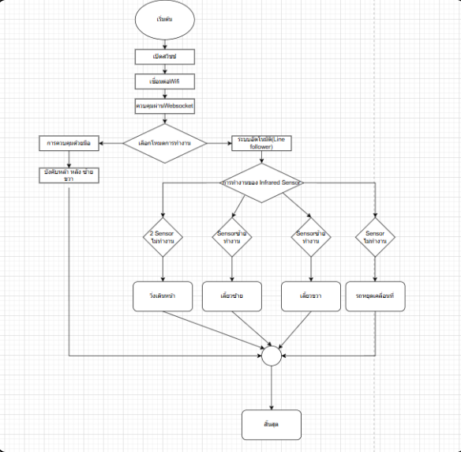

รูปที่ 3.2 Flowchart การทำงานโดยรวมของโครงงาน

### 3.1.1 การออกแบบระบบการควบคุมรถโรบอท

โดยหลักการทำงานของรถโรบอท จะแบ่งการทำงานออกเป็น 2 ส่วน คือส่วนที่ใช้ ESP32-CAM ซึ่งเป็นการใช้งานแบบควบคุมด้วยมือ (Manual Control) และส่วนที่ใช้ ESP32 WROOM เป็นระบบอัตโนมัติ (Auto) ซึ่ง 2 บอร์ดนี้แบ่งหน้าที่การทำงานกันตามจุดประสงค์ ในส่วนแรกนี้เราจะพูดถึงการทำงานโดยใช้ บอร์ด ESP32-CAM โดยฟังก์ชันการทำงานของโหมดนี้จะมี 2 การทำงานคือ การบังคับด้วยมือ (Manual Control) และ ฟังก์ชันการแทร็กตามเส้นสีดำ (Line Follower)ซึ่งอธิบายสิ่งต่างๆที่เกี่ยวกับโหมดนี้ได้ดังนี้ **ส่วน ESP32-CAM**

**อธิบายการทำงานของ Infrared Sensor เบื้องต้น**

ฟังก์ชันการทำงานของการแทร็กตามเส้นคือเมื่อเราจะทำการเขียนโค้ดให้เซนเซอร์อินฟราเรด  
ทำการตรวจจับวัตถุที่มีแสงสีดำ ถ้าตรวจจับได้ จะทำการได้รับค่าอินพุตเป็น 0 แต่ในทางกลับกัน ขณะที่เซนเซอร์ไม่สามารถทำการตรวจจับวัตถุที่มีสีดำได้ จะได้รับค่าเป็น 1

### 3.1.2 การบังคับด้วยมือ (Manual Control)

เป็นการควบคุมทิศทางการเคลื่อนที่ของรถด้วยมือเราโดยตรงผ่าน DC Motor ในการบังคับแบบ Manual จะมีการบังคับผ่านหน้า Websocket โดยจะมีปุ่มButtonให้ผู้บังคับสามารถเลือกทิศทางการเคลื่อนที่ได้อย่างอิสระทั้งเดินหน้าเลี้ยวซ้ายขวา ถอยหลัง โดยผู้ใช้จำเป็นที่ต้องเชื่อมต่อกับ Wi-Fi ที่ตัวบอร์ด ESP32-CAM เป็นตัวปล่อยสัญญาณ แล้วเข้าบราว์เชอร์แล้วค้นหา 192.168.4.1 เพื่อทำการบังคับรถ

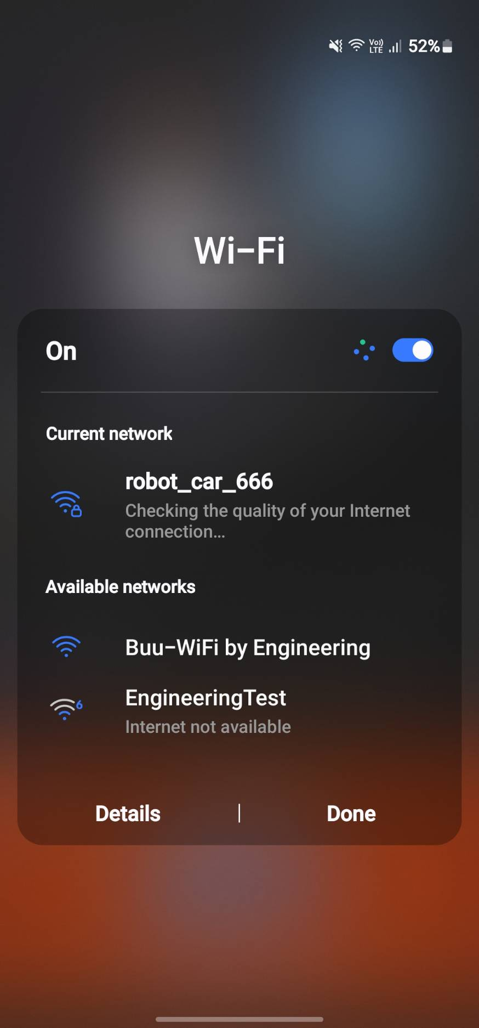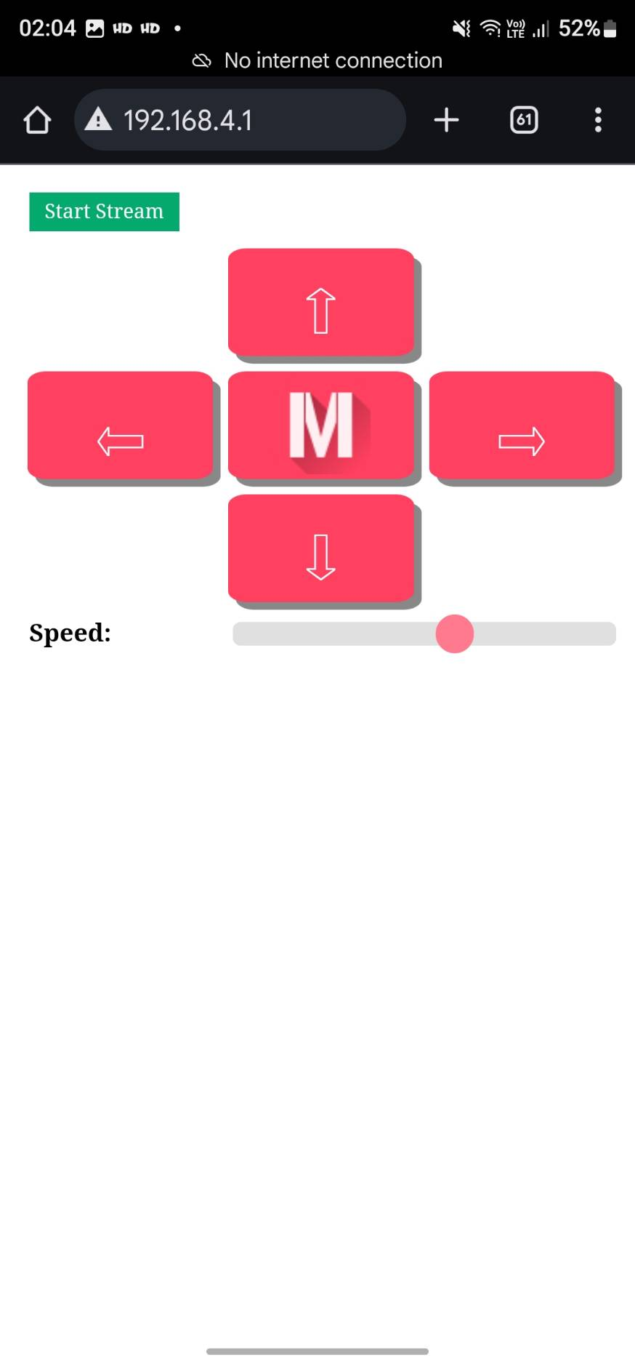

รูปที่ 3.3 เกี่ยวกับการเชื่อมต่อเพื่อบังคับด้วยมือ

### 3.1.3 การต่อวงจรของโหมดESP32-CAM

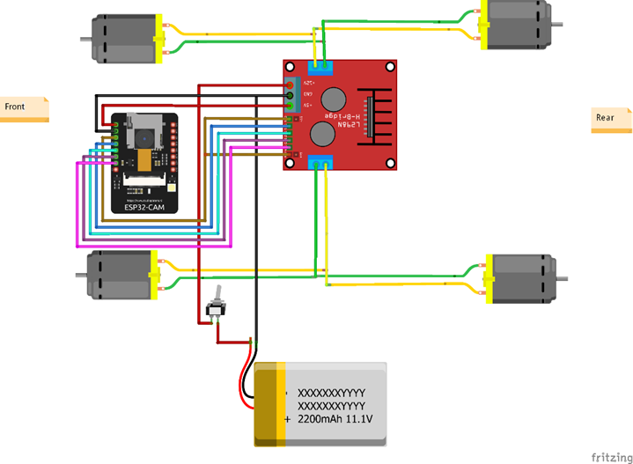

รูปที่ 3.4 การต่อวงจรในส่วนของการบังคับโรบอทด้วย ESP32-CAM

จากรูปที่ 3.2 อธิบายการต่อวงจร ในวงจรนี้ใช้ ESP32-CAM เป็นตัวควบคุมหลักในการบังคับมอเตอร์ทั้ง 4 ตัวผ่านโมดูล L298N ซึ่งเป็นวงจร H-Bridge ที่ช่วยในการควบคุมทิศทางการหมุนของมอเตอร์แต่ละตัว การเชื่อมต่อไฟฟ้าเริ่มจากแบตเตอรี่ขนาด 11.1V (2200 mAh) ที่ใช้เป็นแหล่งจ่ายพลังงานหลักให้กับระบบ ขั้วบวกของแบตเตอรี่ต่อเข้ากับขั้ว 12V ของโมดูล L298N ส่วนขั้วลบต่อเข้ากับ GND ของ L298N เพื่อสร้างวงจรไฟฟ้าที่สมบูรณ์และจ่ายพลังงานให้มอเตอร์ทั้ง 4ตัว สำหรับการควบคุมมอเตอร์นั้น โมดูล L298N จะเชื่อมต่อกับ ESP32-CAM โดยตรง พอร์ต IN1, IN2, IN3, และ IN4 ของ L298N ถูกกำหนดให้เชื่อมต่อกับขา GPIO ของ ESP32-CAM เพื่อกำหนดทิศทางการหมุนของมอเตอร์แต่ละตัว สายไฟที่ต่อออกจากพอร์ตเหล่านี้ไปยังขามอเตอร์จะกำหนดทิศทางการหมุนของมอเตอร์ ด้านหน้าและหลังของรถ โดยขั้ว Out1 และ Out2 จะเชื่อมต่อกับมอเตอร์ซ้ายหน้า ขณะที่ Out3 และ Out4 เชื่อมต่อกับมอเตอร์ขวาหน้า นอกจากนี้ขั้ว Out1 และ Out2 อีกหนึ่งชุดจะเชื่อมต่อกับมอเตอร์ซ้ายหลัง และ Out3 และ Out4 อีกชุดจะเชื่อมต่อกับมอเตอร์ขวาหลัง ESP32-CAM ทำหน้าที่เป็นตัวประมวลผลหลัก โดยรับคำสั่งควบคุมทิศทางผ่านโมดูล L298N การส่งสัญญาณจาก GPIO ของ ESP32-CAM ไปยังโมดูล L298N จะกำหนดทิศทางและการหมุนของมอเตอร์ ในวงจรนี้ยังมีการติดตั้งสวิตช์เพิ่มเติมระหว่างขั้วบวกของแบตเตอรี่กับโมดูล L298N เพื่อให้สามารถเปิดและปิดวงจรไฟฟ้าหลักได้ตามต้องการ

อธิบาย โค้ดเปลี่ยนโหมด

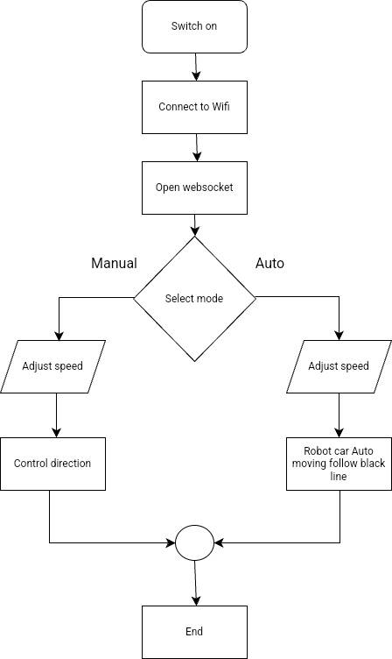

รูปที่ 3.5 Flowchart การทำงานของ ESP32-CAM

## **3.2 การทำงานของโค้ดที่ใช่ควบคุมรถโรบอท**

โปรแกรมสำหรับควบคุมรถที่ใช้ **ESP32-CAM** ผ่าน **WebSocket** และสามารถควบคุมการเคลื่อนที่ได้ผ่าน **Web Interface** รวมถึงสามารถใช้เซ็นเซอร์ตรวจจับเส้นเพื่อนำทางรถได้โดยอัตโนมัติ (Line Following Mode)

### 3.2.1 ไลบรารีที่ใช้

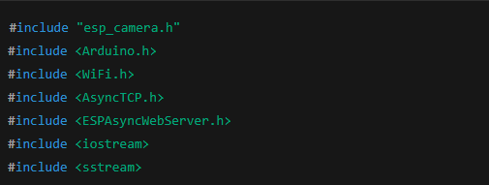

รูปที่ 3.6 **ไลบรารีที่ใช้**

- esp_camera.h → ใช้ควบคุมกล้องของ ESP32-CAM

- WiFi.h → ใช้จัดการการเชื่อมต่อ WiFi

- AsyncTCP.h และ ESPAsyncWebServer.h → ใช้สร้างเซิร์ฟเวอร์แบบ **Asynchronous**

- iostream และ sstream → ใช้จัดการข้อความที่ส่งผ่าน WebSocket

### 3.2.2 การกำหนดค่าเริ่มต้น



รูปที่ 3.7 การกำหนดค่าเริ่มต้น

- ตัวแปร mode ใช้กำหนดว่า ESP32-CAM จะควบคุมรถด้วยตนเองหรือจะใช้เซ็นเซอร์นำทางอัตโนมัติ

### 3.2.3 ฟังก์ชันควบคุมมอเตอร์

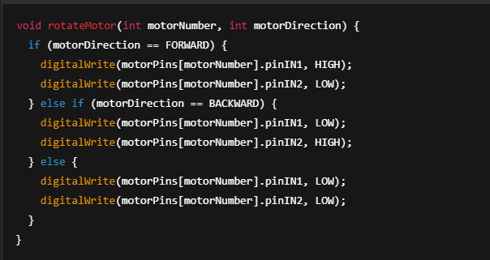

รูปที่ 3.8 **ฟังก์ชันควบคุมมอเตอร์**

-ควบคุมการหมุนของมอเตอร์โดยกำหนดขา IN1 และ IN2 ของมอเตอร์แต่ละตัว

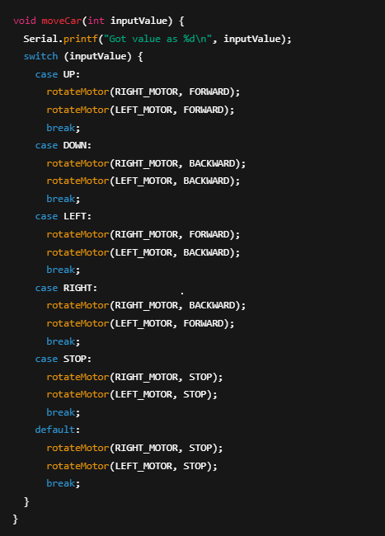

รูปที่ 3.9 ควบคุมการหมุนของมอเตอร์

- move Ca r(int inputValue) ใช้ควบคุมทิศทางของรถโดยเรียก rotateMotor() สำหรับมอเตอร์ซ้ายและขวา

### 3.2.4 การจัดการ WebSocket สำหรับควบคุมรถ



รูปที่ 3.10 การจัดการ WebSocket สำหรับควบคุมรถ

- เมื่อได้รับข้อมูลผ่าน WebSocket จะทำการประมวลผลค่าที่ได้รับ

- ตรวจสอบว่าข้อความที่ได้รับมีคำสั่งอะไร เช่น "MoveCar" หรือ "Speed"

- หากเป็น "MoveCar" จะเรียก moveCar(valueInt); เพื่อควบคุมรถ

- หากเป็น "Speed" จะกำหนดค่าความเร็วของ PWM

- หากเป็น "Mode" จะเปลี่ยนโหมดของรถ (Manual/Auto)

### 3.2.5 การตั้งค่า Web Server

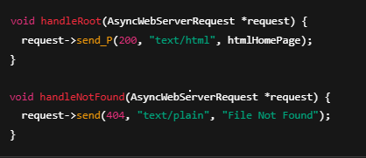

รูปที่ 3.11 การตั้งค่า Web Server

- handleRoot() → ส่งหน้า HTML ไปยังผู้ใช้

- handleNotFound() → ส่งข้อความแจ้งเมื่อหาไฟล์ไม่พบ

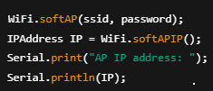

รูปที่ 3.12 WiFi Access Point

- เปิด **WiFi Access Point** ให้ ESP32 สร้างเครือข่ายของตัวเอง

### 3.2.6 การตั้งค่ากล้อง ESP32-CAM

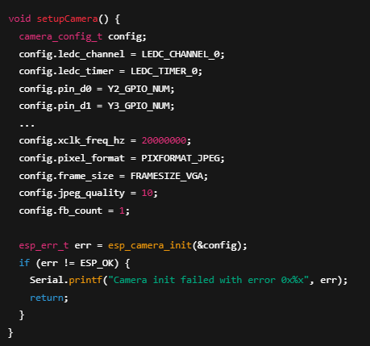

รูปที่ 3.13 การตั้งค่ากล้อง ESP32-CAM

- กำหนดค่าเริ่มต้นให้กับ ESP32-CAM

- ตั้งค่าคุณภาพของรูปภาพ (jpeg_quality = 10)

- เปิดใช้งานเซ็นเซอร์และปรับให้ภาพถูกต้อง (s->set_vflip(s, 1); และ s->set_hmirror(s, 1);)

### 3.2.7 ฟังก์ชันการส่งภาพจากกล้อง

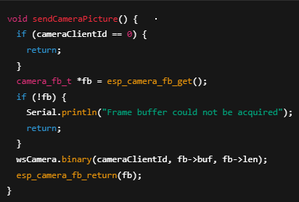

รูปที่ 3.14 ฟังก์ชันการส่งภาพจากกล้อง

ถ่ายรูปจากกล้อง และส่งผ่าน WebSocket ไปยัง Web Interface

### 3.2.8 การควบคุมเซ็นเซอร์นำทางอัตโนมัติ

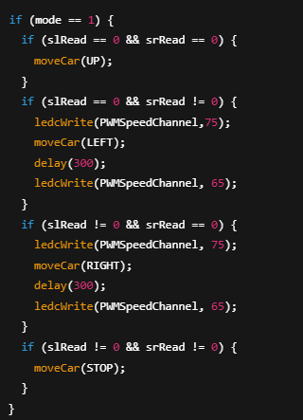

รูปที่ 3.14 การควบคุมเซ็นเซอร์นำทางอัตโนมัติ

หากโหมดอัตโนมัติถูกเปิดใช้งาน (mode == 1)

- ถ้าทั้งสองเซ็นเซอร์ตรวจพบเส้น **ให้รถเคลื่อนที่ไปข้างหน้า**

- ถ้าเซ็นเซอร์ซ้ายเจอเส้น **ให้หมุนไปทางซ้าย**

- ถ้าเซ็นเซอร์ขวาเจอเส้น **ให้หมุนไปทางขวา**

- ถ้าไม่พบเส้น **ให้หยุดรถ**

## **3.3 ส่วนของ Easy Eda**

EasyEDA เป็นเครื่องมือสำหรับงานด้าน Electronic Design Automation (EDA) ที่ใช้ออกแบบวงจรพิมพ์ PCB (สามารถจำลองวงจรได้ด้วย แต่งานที่โดดเด่นกว่าคือออกแบบลายวงจรพิมพ์) EasyEDA ทำงานแบบออนไลน์ นั่นก็หมายความว่าขณะที่ออกแบบนั้นจำเป็นต้องเชื่อมต่อกับอินเตอร์เน็ต ผู้ใช้งานสามารถใช้งานโปรแกรมผ่านทางโปรแกรมเปิดดูเวปเช่น google chrome, Microsoft Edge หรือโปรแกรมอื่น ๆ ที่ใช้เปิดเวป และยังสามารถดาวน์โหลดตัวโปรแกรมใช้งานมาติดตั้งบนเครื่องเพื่อทำงานได้เช่นกันการใช้งาน โปรแกรม EasyEDA ดำเนินการดังนี้

### 3.3.1 เข้าเว็ปไซต์ https://easyeda.com จะปรากฏดังรูปการใช้งาน โปรแกรม Easy EDA ดำเนินการดังนี้

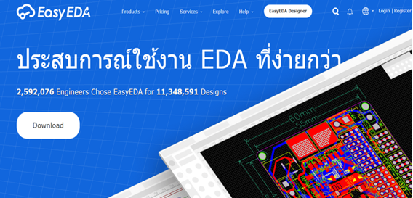

รูปที่ 3.15 เข้าเว็ปไซต์ <https://easyeda.com>

### 3.3.2 สำหรับผู้ที่ยังไม่ได้สมัครใช้งาน ให้ดำเนินการสมัครโดยคลิกที่ Register

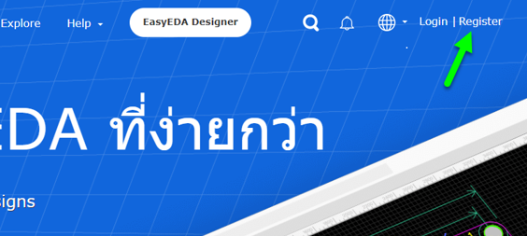

รูปที่ 3.16 สมัครใช้งาน

### 3.3.3 เริ่มเข้าใช้งานโดยคลิกที่ Easy EDA Designer

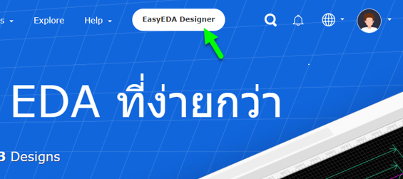

รูปที่ 3.17 เริ่มเข้าใช้งานโดยคลิกที่ Easy EDA Designer

### 3.3.4 คลิกที่ Std Edition (สำหรับการใช้งานฟรี)

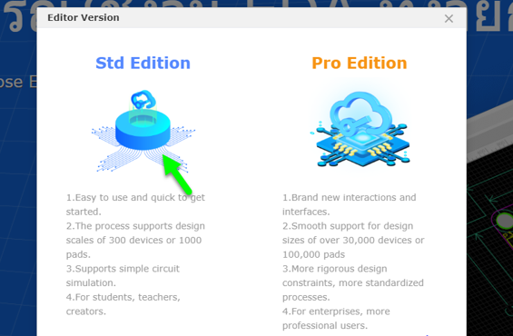

รูปที่ 3.18 คลิกที่ Std Edition (สำหรับการใช้งานฟรี)

### 3.3.5 หน้าตาโปรแกรมที่ใช้งานผ่านโปรแกรมเปิดเวปไซต์

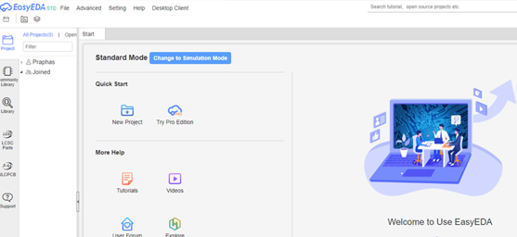

รูปที่ 3.19 หน้าตาโปรแกรมที่ใช้งานผ่านโปรแกรมเปิดเว็ปไซต์

### 3.3.6 กรณีที่ผู้ใช้งานต้องการโปรแกรมทำงานที่ไม่ใช่โปรแกรมเปิดดูเว็ป สามารถดาวน์โหลดมาติดตั้งได้โดยคลิกที่ Desktop Client

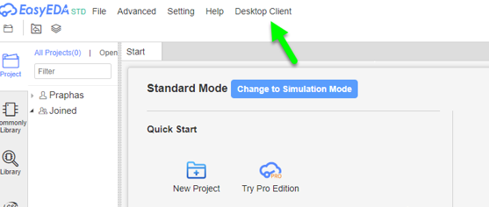

รูปที่ 3.20 แบบไม่ใช่โปรแกรมเปิดดูเว็ป

### 3.3.7 เปิดโปรแกรมมาจะมีหน้าตาเดียวกันกับตอนเปิดจากโปรแกรมเปิดเว็ป

-เริ่มการใช้งานโดยการสร้างโปรเจคงานใหม่ คลิกที่ New Project หรือคลิกที่เมนู File แล้วเลือก New Project

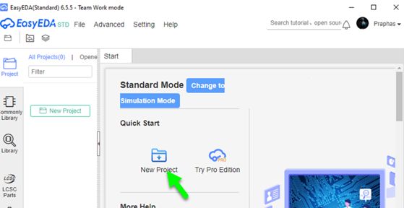

รูปที่ 3.21 เปิดโปรแกรมมาจะมีหน้าตาเดียวกันกับตอนเปิดจากโปรแกรมเปิดเว็ป

### 3.3.8 ตั้งชื่อโปรเจคงานในช่อง Title:

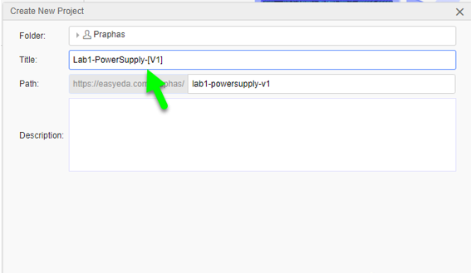

รูปที่ 3.22 ตั้งชื่อโปรเจคงานในช่อง Title:

### 3.3.9 ตัวโปรแกรมจะสร้างไฟล์เอกสารสำหรับวาดวงจรดังรูป

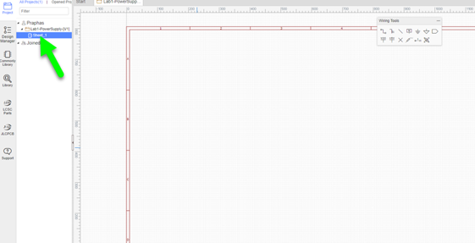

รูปที่ 3.23 ตัวโปรแกรมจะสร้างไฟล์เอกสารสำหรับวาดวงจร

### 3.3.10 อุปกรณ์สำหรับวาดวงจรโปรแกรมจัดให้มีอุปกรณ์พื้นฐานที่มักใช้บ่อยสามารถคลิกได้ที่เมนูด้านข้างชื่อ Commonly Library

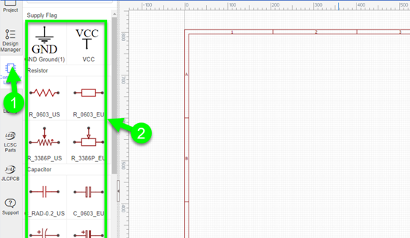

รูปที่ 3.24 อุปกรณ์สำหรับวาดวงจรโปรแกรม

### 3.3.11 แต่ละตัวโปรแกรมมีให้เลือกใช้หลากหลายตัวถัง ซึ่งสามารถคลิกเลือกใช้งานให้ตรงกับความต้องการได้

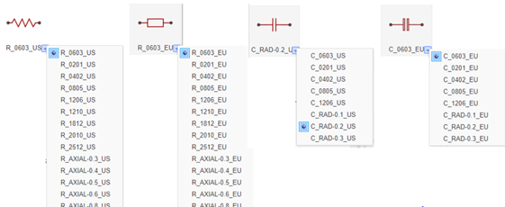

รูปที่ 3.25 อุปกรณ์สำหรับวาดวงจรโปรแกรม

### 3.3.12 กรณีที่หาใน Commonly Library แล้วไม่มีสามารถคลิกที่ปุ่ม Library เพื่อค้นหาเพิ่มเติมได้

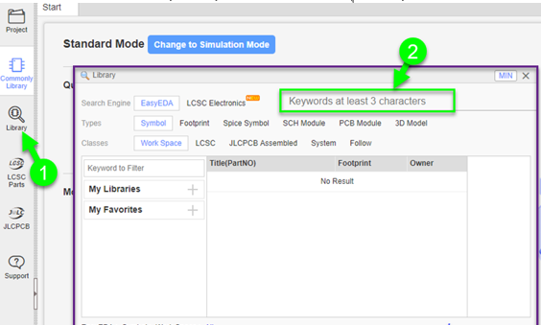

รูปที่ 3.24 Commonly Library

### 3.3.13 ตัวอย่างงานครั้งนี้เป็นวงจรเรียงกระแสแบบรรักษาระดับแรงดันด้วยไอซี

ขนาดตัวถังระยะห่างของตำแหน่งขาอุปกรณ์ (Foot Print) แต่ละตัวผู้ใช้งานจะต้องรู้ว่าจะใช้ตัวถังขนาดเท่าใดซึ่งสามารถค้นหาข้อมูลจากเว็ปไซต์จำหน่ายอุปกรณ์หรือดูจากดาต้าชีพ

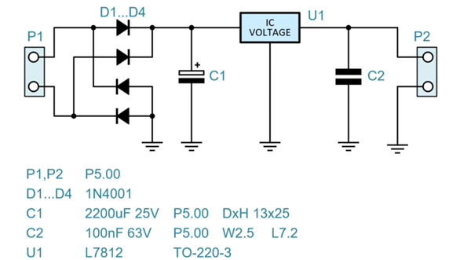

รูปที่ 3.26 ตัวอย่างงานครั้งนี้เป็นวงจรเรียงกระแสแบบรรักษาระดับแรงดันด้วยไอซี

### 3.3.14 เทอร์มินอลสำหรับต่อสายเข้าและออกวงจรเลือกใช้แบบ 2 ขา

มีระยะห่างระหว่างจุดต่อ 5.00 mm <https://www.es.co.th/detail.asp?Prod=000500667>

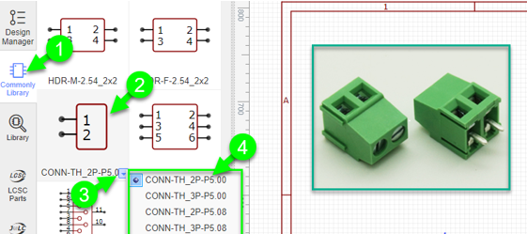

รูปที่ 3.27 เทอร์มินอลสำหรับต่อสายเข้าและออกวงจร

### 3.3.15 ไดโอดเลือกใช้ 1N4007 เนื่องจากมีขนาดเดียวกับ 1N4001 ของวงจร

<https://www.es.co.th/detail.asp?Prod=002901662>

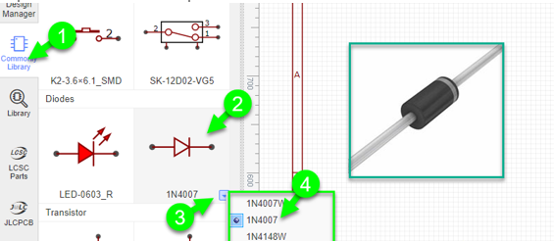

รูปที่ 3.28 ไดโอดเลือกใช้ 1N4007

### 3.3.16 ตัวเก็บประจุ 2200uF

https://www.es.co.th/detail.asp?Prod=082500181

(1) คลิก Library

(2) ทำการค้นหาโดยใช้ข้อความค้นหาดังรูป

(3) คลิกที่ JLCPCB Assemmbled เนื่องจากค้นพบมากกว่า 999 รายการ

(4) ดูรายละเอียดระยะของตัวถังให้ตรงตามวงจรกำหนดคือ ระยะขา Pitch=5.00mm ขนาดเส้นผ่าศูนย์กลาง Diameter=13mm

(5) ให้ดูว่าอุปกรณ์ตัวนี้มีพร้อมทั้งสัญลักษณ์ (Symbol) และตัวถัง (Foot Print)

(6) คลิก place เพื่อวางอุปกรณ์

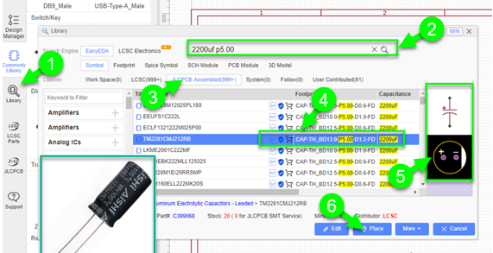

รูปที่ 3.29 ตัวเก็บประจุ 2200uF

### 3.3.17 ตัวเก็บประจุ 100nF

https://www.es.co.th/detail.asp?Prod=019800338

(1) คลิก Library

(2) ทำการค้นหาโดยใช้ข้อความค้นหาดังรูป

(3) คลิกที่ JLCPCB Assemmbled เนื่องจากค้นพบมากกว่า 999 รายการ

(4) ดูรายละเอียดระยะของตัวถังให้ตรงตามวงจรกำหนดคือ ระยะขา Pitch=5.00mm ตัวถังกว้าง Width=2.5mm ยาว Length=7.2mm

(5) ให้ดูว่าอุปกรณ์ตัวนี้มีพร้อมทั้งสัญลักษณ์ (Symbol) และตัวถัง (Foot Print)

(6) คลิก place เพื่อวางอุปกรณ์

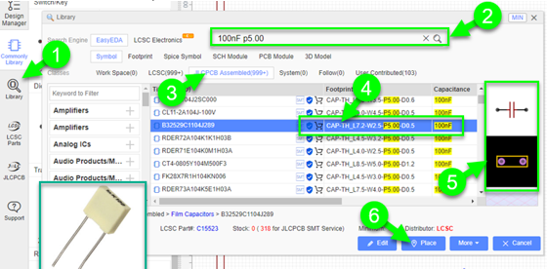

รูปที่ 3.30 ตัวเก็บประจุ 100nF

### 3.3.18 ไอซี L7812

https://www.es.co.th/detail.asp?Prod=008304969

(1) คลิก Library

(2) ทำการค้นหาโดยใช้ข้อความค้นหาดังรูป

(3) คลิกที่ JLCPCB Assemmbled เนื่องจากค้นพบมากกว่า 999 รายการ

(4) หารายการที่มีคำว่า L7812 หากไม่เจอให้ดูเบอร์ใกล้เคียงที่มีรายละเอียดของตัวถังตามต้องการคือ TO-220-3

(5) ให้ดูว่าอุปกรณ์ตัวนี้มีพร้อมทั้งสัญลักษณ์ (Symbol) และตัวถัง (Foot Print)

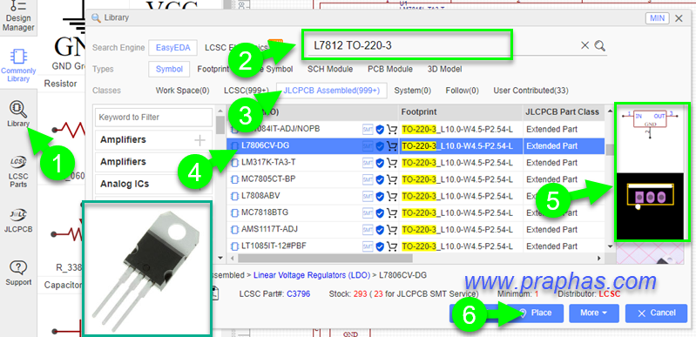

รูปที่ 3.31 ไอซี L7812

### 3.3.19 เมื่อวางครบจะเป็นดังรูป

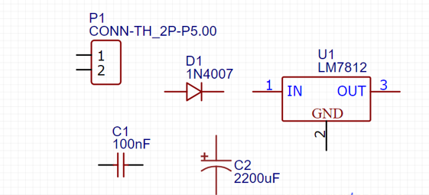

รูปที่ 3.32 วางอุปกรณ์

### 3.3.20 คลิกที่ปุ่ม Convert Schematic to PCB ดังรูป เพื่อตรวจสอบความถูกต้องของตัวถัง

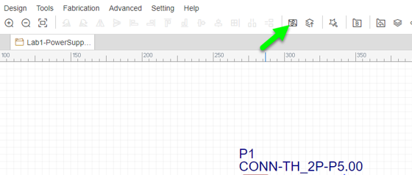

รูปที่ 3.33 ตรวจสอบความถูกต้อง

### 3.3.21 คลิก Apply

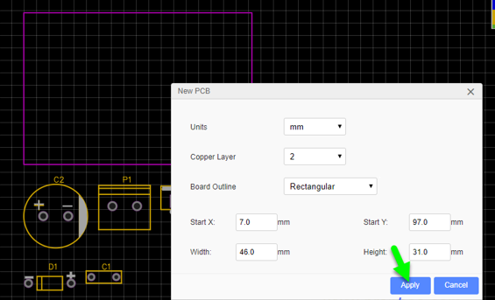

รูปที่ 3.34 คลิก Apply

### 3.3.22 ตรวจสอบความถูกต้องของระยะห่างของขาอุปกรณ์แต่ละตัวและขนาดของตัวถัง หากต้องการดูว่าอุปกรณ์แต่ละตัวมีโมเดล 3 มิติหรือไม่ให้คลิกที่ 3D

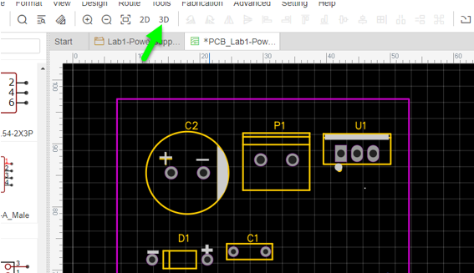

รูปที่ 3.35 ตรวจสอบความถูกต้องของระยะห่างของขาอุปกรณ์แต่ละตัวและขนาดของตัวถัง

### 3.3.23 ผลที่ได้ (กรณีอุปกรณ์ตัวใดไม่มีโมเดล 3 มิติสามารถเลือกอุปกรณ์ตัวใหม่ หรือค้นหาโมเดล 3 มิติตัวอื่นมาวางทับได้)

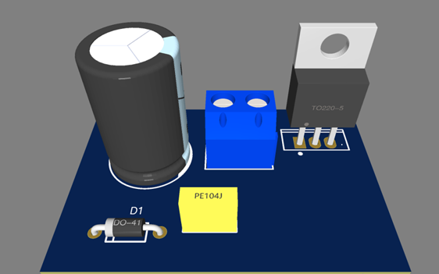

รูปที่ 3.36 ผลที่ได้

### 3.3.24 กรณีที่ต้องการเอาอุปกรณ์แต่ละตัวมาเก็บไว้เพื่อให้ง่ายต่อการใช้งานครั้งถัดไปโดยไม่ต้องไปค้นหาอีกสามาถทำได้โดยการ Clone ดังรูป

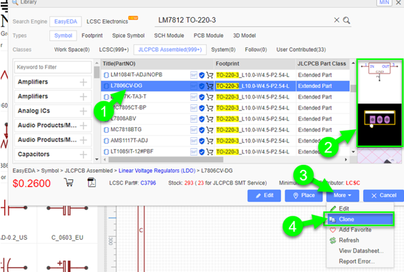

รูปที่ 3.37 การเอาอุปกรณ์แต่ละตัวมาเก็บไว้เพื่อให้ง่ายต่อการใช้งานครั้งถัด

### 3.3.25 ตั้งชื่ออุปกรณ์ที่ Clone มา เพื่อให้แสดงในรายการของตนเอง (My Libraries)

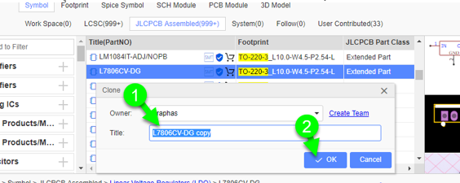

รูปที่ 3.38 ตั้งชื่ออุปกรณ์ที่ Clone

### 3.3.26 เมื่อดูในไลบรารี่ของผู้ใช้งานจะเห็นรายการอุปกรณ์ที่ทำการ Clone เก็บเข้ามา

(1) คลิกที่ี Work Space

(2) คลิกที่ My Libraries->All จะเห็นรายการอุปกรณ์ (3)

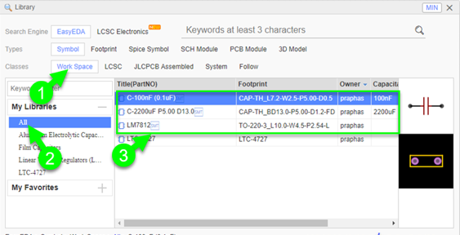

รูปที่ 3.39 เมื่อดูในไลบรารี่ของผู้ใช้งานจะเห็นรายการอุปกรณ์ที่ทำการ Clone

### 3.3.27 ดำเนินการต่อวงจร

- ย้ายไปยังตำแหน่งที่เหมาะสม

- เพิ่มอุปกรณ์ให้ครบ สามารถใช้การคัดลอกและวางอุปกรณ์ที่เหมือนกันที่เคยวางมาก่อนหน้านี้แล้ว

- วางกราวด์ เลือกจากปุ่มกราวด์ (1)

- ลากสายเชื่อมต่อวงจร เริ่มจากคลิกที่เครื่องมือเชื่อมต่อสายแล้วคลิกที่ขาอุปกรณ์เพื่อเชื่อมต่ออุปกรณ์เข้าด้วยกัน (2)

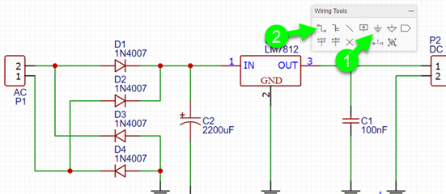

รูปที่ 3.40 ดำเนินการต่อวงจร

### 3.3.28 เมื่อต่อวงจรเสร็จ ให้ทำการบันทึกไฟล์ (SAVE) แล้วทำการคลิกที่ปุ่ม Convert Schematic to PCB

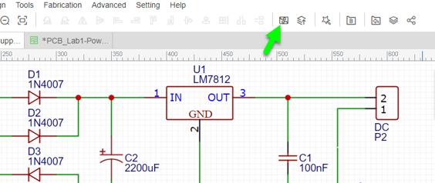

รูปที่ 3.41 ต่อวงจรเสร็จและการ(save)

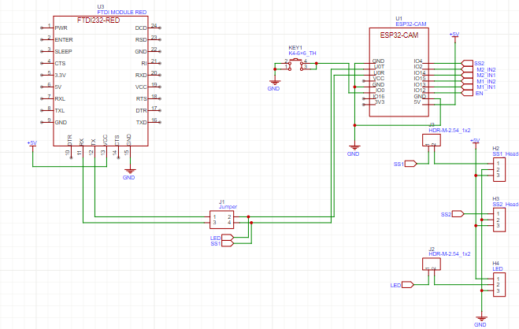

รูปที่ 3.42 วงจรที่เสร็จของ Microcontroller

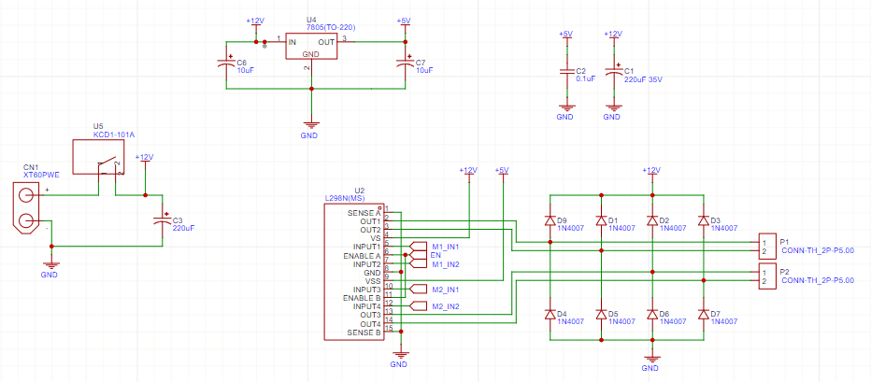

รูปที่ 3.43 วงจรที่เสร็จของ Motor Driver

### 3.3.29 จะได้ไฟล์ที่มีอุปกรณ์ที่แสดงเป็นรูปตัวถัง (Foot Print) พร้อมสาย Net ที่แสดงว่าขาแต่ละอุปกรณ์มีการเชื่อมต่อตัวไหนบ้าง

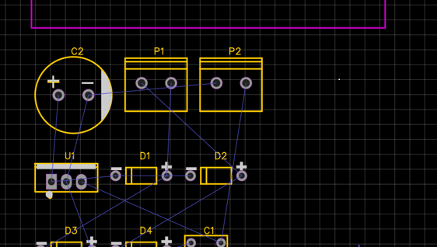

รูปที่ 3.44 จะได้ไฟล์ที่มีอุปกรณ์ที่แสดงเป็นรูปตัวถัง (Foot Print)

### 3.3.30 ตั้งค่าหน่วยการแสดงผลและค่ากริดดังรูป

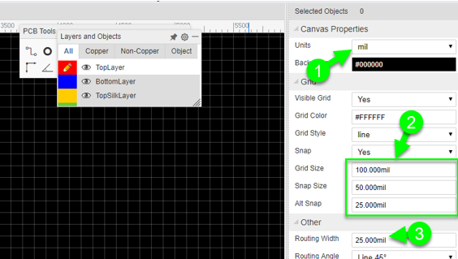

รูปที่ 3.45 ตั้งค่าหน่วยการแสดงผลและค่ากริดดังรูป

### 3.3.31 ดำเนินการดังนี้

- ทำการเคลื่อนย้ายอุปกรณ์ไปยังตำแหน่งที่เหมาะสม (ที่คิดว่าการเดินลายทองแดงไม่ยาก)

- วางรูยึด PCB

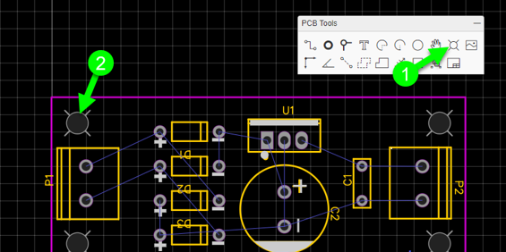

รูปที่ 3.46 วางรูยึด PCB

### 3.3.32 ผลที่ได้

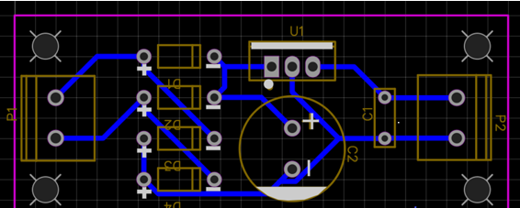

รูปที่ 3.47 ผลที่ได้

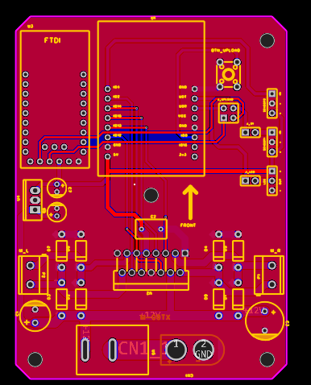

รูปที่ 3.48 แผ่นพีซีบีสำหรับรถหุ่นยนต์

### 3.3.33 ทดลองแสดงผล 3 มิติ

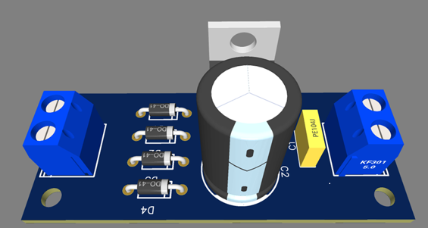

รูปที่ 3.49 ทดลองแสดงผล 3 มิติ

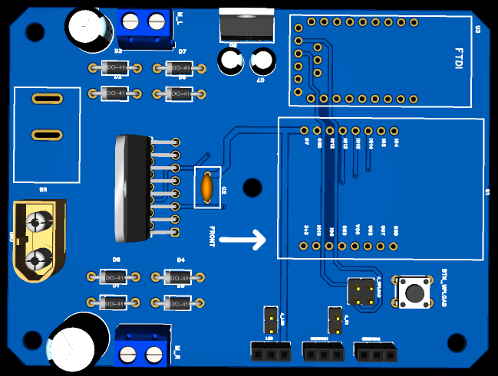

รูปที่ 3.50 แผ่นพีซีบีสำหรับรถหุ่นยนต์ 3 มิติ

# บทที่ 4

# การทดลองและผลการทดลอง

### 4.1 การทดสอบด้านระยะทาง

**ขั้นตอนการทดสอบระยะทาง**

* เปิดสวิสซ์เพื่อให้รถทำงานและเชื่อมต่อ WiFi กับอุปกรณ์ควบคุม
* เข้าเว็ป 192.168.4.1 เพื่อคุมรถ
* ควบคุมรถให้วิ่งในพื้นที่แตกต่างกันเป็นระยะทาง 5 เมตร
* บันทึกระยะเวลาแต่ละพื้นที่ทำการทดลองวิ่ง

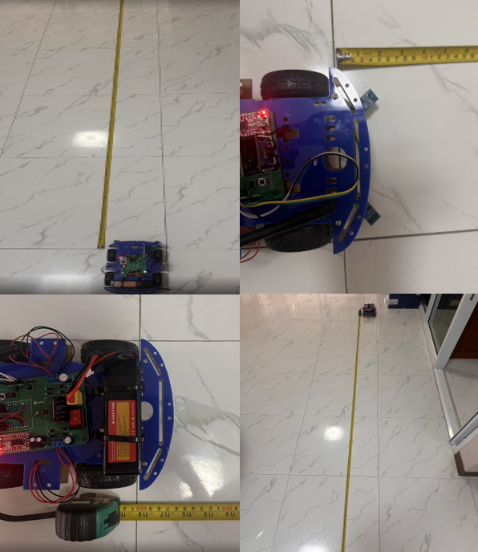

รูปที่ 4.1 การทดลองวิ่งบนอาคาร

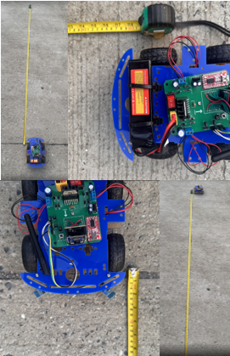

รูปที่ 4.2 การทดลองวิ่งบนถนน

ตารางที่ 4.1 ตารางเปรียบเทียบระยะเวลาในการวิ่ง 5 เมตร

|  |  |
| --- | --- |
| พื้นผิว | ระยะเวลาในการวิ่ง (วินาที) |
| พื้นอาคาร | 15วินาที |
| พื้นหญ้า | 30 วินาที |
| พื้นถนน | 16วินาที |

**ผลการทดลอง**

จากการเปรียบเทียบพบว่าพื้นผิวที่มีความเรียบ เช่น พื้นถนนและพื้นอาคาร ทำให้รถเคลื่อนที่ได้เร็วกว่า ขณะที่พื้นผิวที่มีความหนืดหรือความขรุขระมากกว่า เช่น พื้นหญ้า ทำให้รถเคลื่อนที่ได้ช้าลง

### 4.2 การทดลอง Auto Line Tracking

**วัตถุประสงค์ของการทดลอง**

การทดลองนี้เป็นการทดสอบ หุ่นยนต์เดินตามเส้น (Line Following Robot) ซึ่งใช้เซ็นเซอร์อินฟราเรด (IR Sensors) ตรวจจับเส้นสีดำบนพื้นขาว และควบคุมการเคลื่อนที่ของหุ่นยนต์โดยอัตโนมัติ

**ขั้นตอนการทดสอบระยะทาง**

-ติดตั้งเซ็นเซอร์ IR ไว้ด้านหน้าของหุ่นยนต์ เพื่อให้สามารถตรวจจับเส้นสีดำได้

-ตั้งค่าการควบคุมมอเตอร์ ให้หุ่นยนต์สามารถเลี้ยวซ้าย ขวา หรือเคลื่อนที่ตรงไปได้ตามค่าจากเซ็นเซอร์

-เริ่มการทดลอง โดยวางหุ่นยนต์บนพื้นผิวที่มีเส้นสีดำ แล้วให้หุ่นยนต์เคลื่อนที่อัตโนมัติตามเส้น

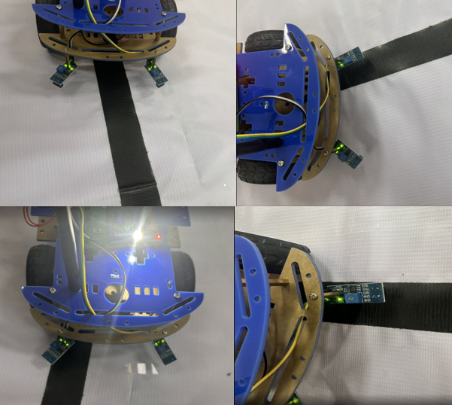

รูปที่ 4.3 การทดลองวิ่งตามเส้นโดย (IR Sensors)

**ผลการทดลอง**

-ภาพแรก: หุ่นยนต์อยู่ในตำแหน่งที่ตรวจจับเส้นได้อย่างถูกต้อง เซ็นเซอร์ทั้งสองข้างทำงานพร้อมกัน

-ภาพที่สอง: หุ่นยนต์มีการเลี้ยว ซึ่งอาจเกิดจากเซ็นเซอร์ด้านหนึ่งไม่ตรวจจับเส้น ทำให้โปรแกรมสั่งให้ปรับทิศทาง

-หุ่นยนต์สามารถเดินตามเส้นสีดำได้ แต่มีบางช่วงที่อาจมีการเบี่ยงเบนเล็กน้อย อาจเกิดจากการปรับค่าความไวของเซ็นเซอร์หรือความเร็วของมอเตอร์

**สรุปผล**

-ผลลัพธ์ที่ได้ แสดงให้เห็นว่าหุ่นยนต์สามารถเดินตามเส้นได้จริง แต่ต้องมีการปรับจูนค่าเซ็นเซอร์เพื่อความแม่นยำสูงขึ้น

แก้

# บทที่ 5

# สรุปผลการทดลองและข้อเสนอแนะ

## **5.1 สรุปผลการทดลอง**

โครงงานนี้มุ่งเน้นการออกแบบและพัฒนาแผ่นวงจรพิมพ์ (PCB) สำหรับรถหุ่นยนต์ โดยใช้ซอฟต์แวร์ **Easy EDA** ในการออกแบบและจำลองวงจรเพื่อให้มีความแม่นยำและมีประสิทธิภาพสูงสุด จากการทดลองและทดสอบ สามารถสรุปผลได้ดังนี้

### **5.1.1 การออกแบบและทดสอบแผ่น PCB**

* แผ่น PCB ที่ออกแบบสามารถเชื่อมต่อและควบคุมอุปกรณ์ต่าง ๆ ได้สำเร็จ ได้แก่
  + **มอเตอร์ (DC Motor)** ใช้ควบคุมการเคลื่อนที่ของรถ
  + **เซ็นเซอร์อินฟราเรด (IR Sensor)** ใช้สำหรับตรวจจับเส้นทาง
  + **ไมโครคอนโทรลเลอร์ ESP32-CAM และ ESP32-WROOM-32** ใช้สำหรับควบคุมและประมวลผลข้อมูล
* มีการออกแบบ **เลย์เอาต์ของวงจร** ให้เหมาะสม โดยจัดวางองค์ประกอบของแผ่น PCB ให้มีขนาดกะทัดรัดและเหมาะสมกับพื้นที่ติดตั้งภายในรถหุ่นยนต์
* ใช้เครื่องมือ **Auto-routing** และตรวจสอบการออกแบบด้วย **Design Rule Check (DRC)** เพื่อให้แน่ใจว่าแผ่น PCB ไม่มีข้อผิดพลาด

### **5.1.2 ประสิทธิภาพของแผ่น PCB**

* PCB ที่ออกแบบมีประสิทธิภาพในการเชื่อมต่อและควบคุมอุปกรณ์อิเล็กทรอนิกส์ได้ดี สามารถรับคำสั่งจาก Web Interface ผ่าน Wi-Fi และตอบสนองได้รวดเร็ว
* ลดสัญญาณรบกวนทางแม่เหล็กไฟฟ้า (EMI) ทำให้สัญญาณควบคุมของไมโครคอนโทรลเลอร์ไม่ผิดพลาด
* ระบบสามารถทำงานได้ตามเงื่อนไขที่กำหนด เช่น
  + การควบคุมแบบ **Manual (บังคับมือ)** ผ่าน WebSocket
  + การทำงานแบบ **Auto (อัตโนมัติ)** โดยใช้ PID Control และ Line Follower Sensor

### **5.1.3 ความแม่นยำในการทำงานของรถหุ่นยนต์**

* รถหุ่นยนต์สามารถวิ่งตามเส้นสีดำได้อย่างถูกต้อง และสามารถปรับตัวตามสภาพแวดล้อมได้ดี
* มีการลดความคลาดเคลื่อนในการหยุดรถที่จุดกำหนดพิกัด โดยมีอัตราความผิดพลาดต่ำ
* สามารถนำค่าต่าง ๆ เช่น ตำแหน่งของรถและข้อมูลจากเซ็นเซอร์ ไปเก็บไว้ในฐานข้อมูลและนำไปวิเคราะห์เพิ่มเติมได้

## **5.2 ปัญหาที่พบ**

แม้ว่าการออกแบบและทดสอบ PCB จะประสบความสำเร็จในระดับหนึ่ง แต่ก็พบปัญหาหลายประการที่ควรได้รับการแก้ไขหรือปรับปรุง ดังนี้

### **5.2.1 ปัญหาด้านฮาร์ดแวร์**

* แผ่น PCB รุ่นแรกมีขนาดใหญ่เกินไป ทำให้ติดตั้งบนตัวรถหุ่นยนต์ได้ยาก ต้องมีการปรับลดขนาดและปรับตำแหน่งของอุปกรณ์ใหม่
* การเชื่อมต่อของอุปกรณ์บางตัว เช่น **มอเตอร์ไดรเวอร์ L298N** และ **ESP32-WROOM-32** มีปัญหาด้านแรงดันไฟฟ้า เนื่องจากการออกแบบไม่รองรับการจ่ายไฟที่เพียงพอในบางสถานการณ์
* ปัญหาความร้อนสะสมที่แผ่น PCB โดยเฉพาะบริเวณวงจรขับมอเตอร์ (Motor Driver) ซึ่งอาจส่งผลให้ชิ้นส่วนอิเล็กทรอนิกส์เสื่อมสภาพเร็ว

### **5.2.2 ปัญหาด้านซอฟต์แวร์และการสื่อสาร**

* มีความล่าช้า (Latency) ในการรับ-ส่งข้อมูลผ่าน **WebSocket** ในบางกรณี ทำให้การควบคุมรถมีอาการดีเลย์เล็กน้อย
* ระบบ **PID Control** สำหรับการเดินตามเส้นยังต้องปรับค่าพารามิเตอร์เพิ่มเติมเพื่อให้รถวิ่งได้ราบรื่นขึ้น ลดอาการแกว่งของตัวรถ
* ปัญหาความเข้ากันได้ของ **EasyEDA** กับเครื่องมือออกแบบ PCB อื่น ๆ เช่น Altium Designer ทำให้ต้องทำการแปลงไฟล์และตรวจสอบการออกแบบใหม่หลายครั้ง

### **5.2.3 ปัญหาด้านต้นทุนและการผลิต**

* ต้นทุนการผลิตแผ่น PCB ยังสูง เนื่องจากต้องผลิตจำนวนน้อย ทำให้ราคาเฉลี่ยต่อแผ่น PCB สูงกว่าการผลิตในระดับอุตสาหกรรม
* กระบวนการผลิต PCB อาจมีข้อผิดพลาด เช่น การเดินลายวงจรไม่สมบูรณ์ ทำให้ต้องตรวจสอบและปรับปรุงหลายรอบ

## **5.3 ข้อเสนอแนะ**

จากปัญหาที่พบข้างต้น มีแนวทางปรับปรุงและพัฒนาโครงการในอนาคต ดังนี้

### **5.3.1 การปรับปรุงด้านการออกแบบ PCB**

* ลดขนาดของ PCB ให้กะทัดรัดขึ้น และจัดวางตำแหน่งของอุปกรณ์ให้เหมาะสมเพื่อลดพื้นที่ติดตั้ง
* เพิ่มชั้นของ PCB (จาก 2 ชั้นเป็น 4 ชั้น) เพื่อลดการซ้อนทับของเส้นทางเดินวงจร และลด EMI
* ใช้ **Regulator ที่มีประสิทธิภาพสูงขึ้น** เพื่อลดปัญหาความร้อนสะสมในแผงวงจร
* ใช้ **Copper Pour** เพื่อช่วยกระจายความร้อนจากวงจรขับมอเตอร์

### **5.3.2 การพัฒนาด้านซอฟต์แวร์**

* ปรับค่าพารามิเตอร์ของ **PID Control** ให้เหมาะสมกับสภาพแวดล้อมการทดสอบ เพื่อลดอาการแกว่งของรถ
* ปรับปรุงการสื่อสารผ่าน WebSocket และ Wi-Fi ให้มีความเสถียรมากขึ้น อาจใช้ **MQTT Protocol** แทนเพื่อเพิ่มประสิทธิภาพในการรับ-ส่งข้อมูล
* ทดสอบการใช้งาน **Machine Learning** เพื่อปรับปรุงการตัดสินใจของรถหุ่นยนต์ เช่น การจดจำเส้นทางหรือสิ่งกีดขวาง

### **5.3.3 การพัฒนาในอนาคต**

* ศึกษาการออกแบบ **Flexible PCB** เพื่อให้ติดตั้งง่ายขึ้นและรองรับการดัดโค้งของโครงสร้างรถหุ่นยนต์
* ทดลองใช้ **พลังงานทางเลือก (เช่น แบตเตอรี่ลิเธียมโพลิเมอร์ที่มีประสิทธิภาพสูงขึ้น)** เพื่อยืดระยะเวลาการทำงานของรถ
* นำ PCB ที่พัฒนาไปใช้กับ **ระบบควบคุมอัตโนมัติอื่น ๆ** เช่น หุ่นยนต์ขนส่ง หรือระบบอุตสาหกรรมที่ใช้เซ็นเซอร์และไมโครคอนโทรลเลอร์ควบคุม

# แก้ เอกสารอ้างอิง

เว็บไซต์:  
 ชื่อผู้แต่ง. (ปีที่เผยแพร่). ชื่อบทความหรือชื่อหน้าเว็บ. *ชื่อเว็บไซต์*. URL

* Adafruit. (n.d.). *DC motor datasheet*. Digi-Key. Retrieved from <https://media.digikey.com/pdf/Data%20Sheets/Adafruit%20PDFs/3777_Web.pdf>
* DFRobot. (n.d.). *ESP32-CAM datasheet*. Digi-Key. Retrieved from <https://media.digikey.com/pdf/Data%20Sheets/DFRobot%20PDFs/DFR0602_Web.pdf>
* Espressif Systems. (n.d.). *ESP-WROOM-32 datasheet*. All Data Sheet. Retrieved from <https://www.alldatasheet.com/datasheet-pdf/view/1179101/ESPRESSIF/ESP-WROOM-32.html>
* HandsOn Technology. (n.d.). *L298N motor driver module datasheet*. HandsOn Technology. Retrieved from <https://www.handsontec.com/dataspecs/L298N%20Motor%20Driver.pdf>
* Module More. (n.d.). *ESP32-WROOM-32D module development board: Wi-Fi/Bluetooth MCU module*. Module More. Retrieved from <https://www.modulemore.com/product/128/esp32-wroom-32d-module-development-board-wi-fibtble-mcu-module>
* AA106-type C. (n.d.).FT232RL FTDI USB To Seria Adapter MoDule USB. โอ.อาร์. เทคโนโลยี บ้านหม้อ. Retrieved from [https://www.ortech-online.com/product/3176/aa106-mini-type-c-usb-serial-adapter-module-usb-to-ttl-serial-do](https://www.ortech-online.com/product/3176/aa106-mini-type-c-usb-%E0%B9%82%E0%B8%A1%E0%B8%94%E0%B8%B9%E0%B8%A5%E0%B9%81%E0%B8%9B%E0%B8%A5%E0%B8%87%E0%B8%AA%E0%B8%B1%E0%B8%8D%E0%B8%8D%E0%B8%B2%E0%B8%93-ft232rl-ftdi-usb-to-serial-adapter-module-usb-to-ttl-serial-do)
* ครูประภาส. (n.d.). *การใช้งานโปรแกรมออกแบบลายวงจรพิมพ์ด้วย Easy EDA*. ครูประภาส. Retrieved from <https://www.praphas.com/forum/index.php?topic=420.0>
* Siripong, C. (2019). *Basic Electronics for Engineering Students*. Srinakharinwirot University. Retrieved from <https://ir.swu.ac.th/jspui/bitstream/123456789/15500/3/EleEng-Ebook-Siripong-C-2562.pdf>
* Sorooshyari, S., & Norouzifard, A. (2019). *Review and design of GPS-RFID localization for autonomous vehicle navigation*. ResearchGate. Retrieved from <https://www.researchgate.net/publication/338136259_Review_and_Design_of_GPS-RFID_Localization_for_Autonomous_Vehicle_Navigation>
* Robot Siam. (2016, October 5). PID control Arduino line follower robot. Robot Siam Blog. <https://robotsiam.blogspot.com/2016/10/pid-control-arduino-line-follower-robot.html>
* ThaiRobotSchool. (2018, Jul 5). *PID Control for Line Following Robot* [Video]. YouTube. <https://www.youtube.com/watch?v=zVbqXbINK68>

# ภาคผนวก ก

# คู่มือติดตั้งโปรแกรม

**Arduino**

ขั้นตอนการติดตั้งโปรแกรม Arduino

เข้าไปที่ เว็ปไซต์ <https://www.arduino.cc/> จากนั้นเลือกหัวข้อ “ SOFTWARE ” จะปรากฏหน้าต่าง Version ล่าสุดของ Arduino

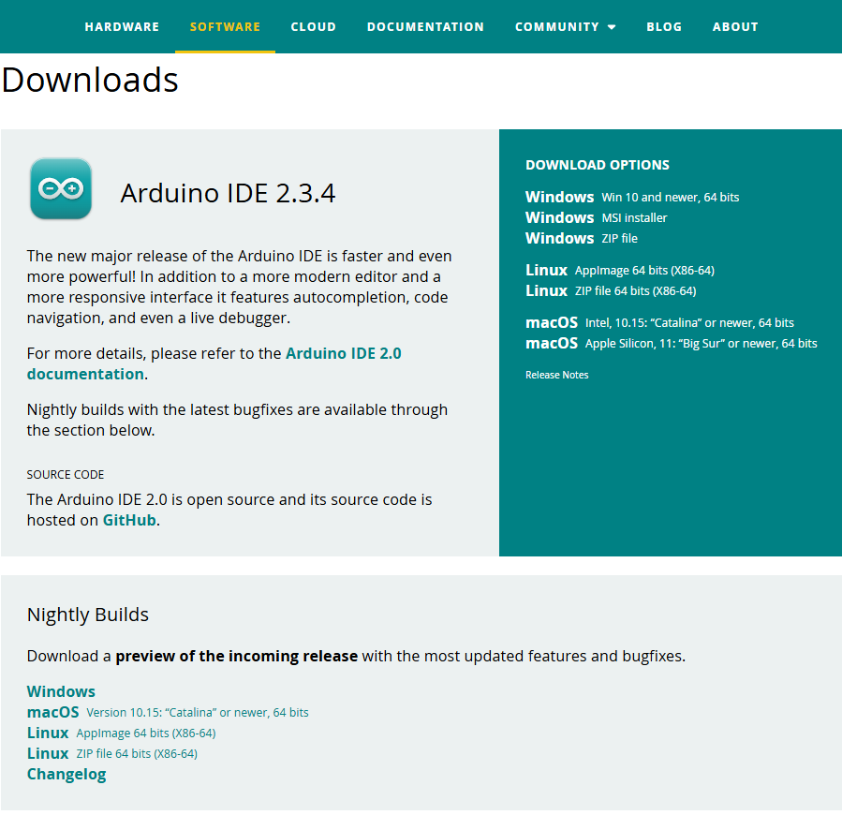

รูปที่ ก.1 เลือกระบบปฏิบัติการที่ต้องใช้

จากนั้นทำการ Downloads ตามอุปกรณ์ที่ใช้ในที่นี้เลือก “Windows win and newer

64 bits” จะปรากฏหน้าต่างให้ Downloads เลือก “JUST DOWNLOAD” แต่ถ้าต้องการร่วมบริจาคสำหรับการมีส่วนช่วยพัฒนาตัวแอปพลิเคชันสามารถเลือกบริจาคได้ตามต้องการ จากนั้นเลือก CONTRIBUTE & DOWNLOAD

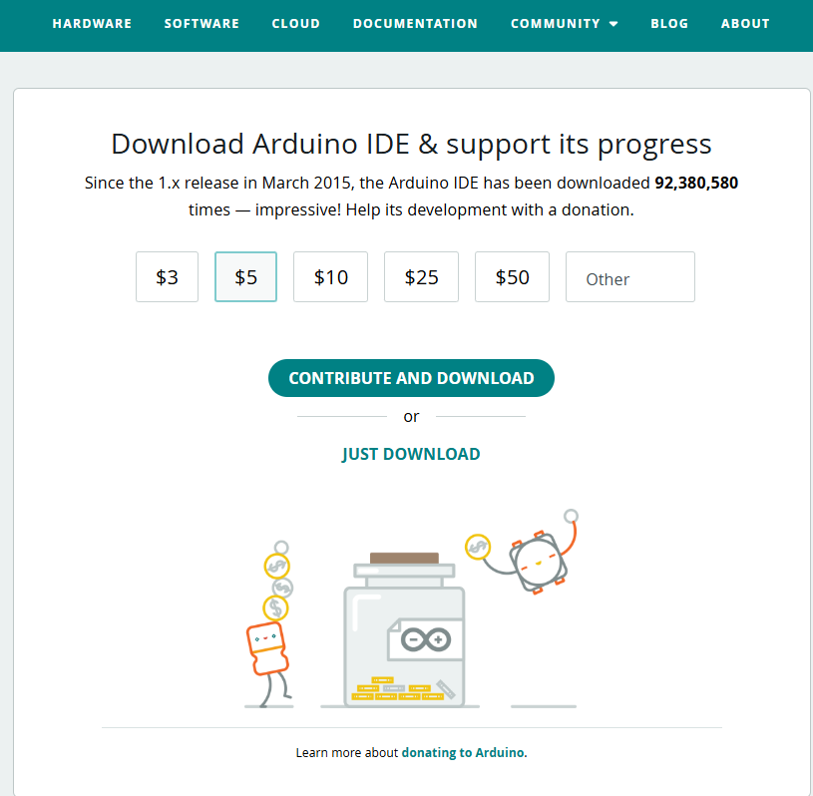

รูปที่ ก.2 ต้องการสมทบทุนตัวโปรแกรมหรือไม่

เมื่อทำการ Download แล้วจะได้ไฟล์ติดตั้งที่ Download



รูปที่ ก.3 ไฟล์สำหรับติดตั้ง

Double Click ที่ไฟล์ arduino-ide_2.3.4_Windows_64bit เพื่อทำการติดตั้ง จากนั้นกด

“I Agree”

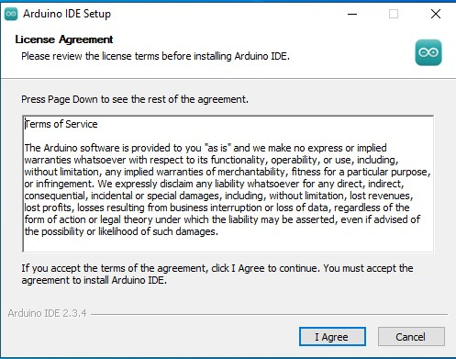

รูปที่ ก.4 อนุญาตให้ติดตั้งหรือไม่

กด Next

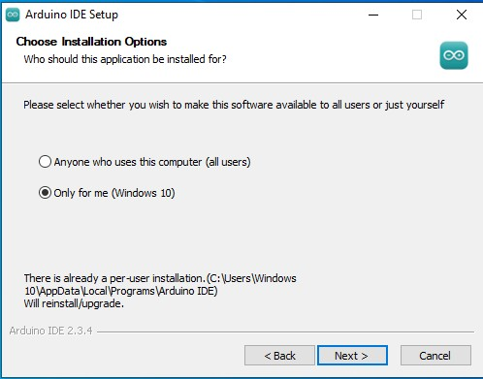

รูปที่ ก.5 ต้องการติดตั้งแบบไหน

เลือก Folder ที่ต้องการนำไฟล์ไปเก็บไว้เมื่อเลือกได้แล้ว กด Install

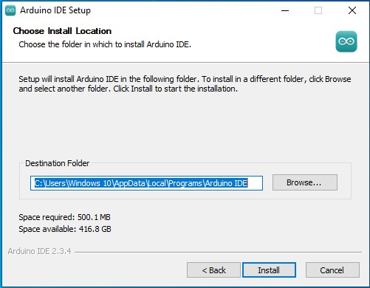

รูปที่ ก.6 ต้องการให้ไฟล์ถูกติดตั้งที่ใด

จากนั้นรอจนกว่าโปรแกรมจะติดตั้งเสร็จสิ้น

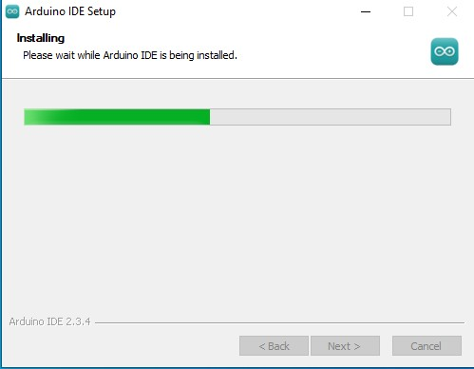

รูปที่ ก.7 รอทำการติดตั้ง

ถ้าโปรแกรมติดตั้งเสร็จแล้วจะปรากฏหน้าต่างตามรูปด้านล่าง จากนั้นกด Finish

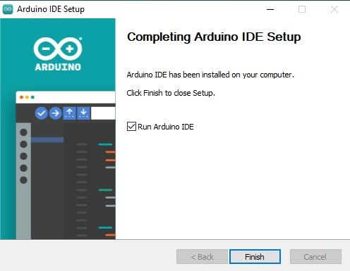

รูปที่ ก.8 ติดตั้งเสร็จสิ้น

# รูปแบบการต่อวงจร

การต่อวงจรโหมดESP-32CAM

รูปที่ ก.9 รูปวงจรโหมดESP32-CAM

การต่อวงการสลับโหมดระหว่างESP-WROOM และESP-32CAM